
Transito di Venere, simultaneo ad un’eclisse di Sole,
Previsto da SOLEX per il 5 Aprile 15232 TT

SOLEX 10. Manuale d’Uso e Note Tecniche.
(Versione 10.21, Dicembre 2009)
Aldo Vitagliano
Dipartimento di Chimica, Università di Napoli Federico II
Complesso Universitario di Monte. S. Angelo, via Cintia, I-80126 Napoli
E-mail: alvitagl@unina.it

- Introduzione
1.0 Questo manuale descrive le funzioni complete della versione registrata del programma. La versione non registrata (light) è in realtà del tutto identica nella funzionalità, ma tutte le librerie sono limitate nelle dimensioni. Le novità introdotte nella versione 10, rispetto alla precedente versione 9, sono marcate con “New”
1.1 Cosa è Solex e cosa fa? Il nome è un acronimo di “Solar system integration by a fast extrapolation method”, e infatti Solex calcola le posizioni dei corpi del Sistema Solare (pianeti, asteroidi e comete) con un metodo che è interamente basato sulle equazioni del moto di Newton (corrette per i principali effetti relativistici). Ciò vuol dire che, se le posizioni e velocità di ogni corpo sono fornite per un dato istante, viene calcolata l’accelerazione risultante dalle mutue forze gravitazionali, e di conseguenza può essere ricavata la nuova posizione e velocità di ogni corpo dopo un intervallo temporale adeguatamente piccolo (il “passo” di integrazione). La procedura viene iterata, così da generare le orbite complete, lungo un arco temporale lungo quanto si vuole. Una semplice e bella descrizione del principio generale è stata data da Feynmann nel suo celebre libro di Fisica. La tecnica di integrazione alquanto più sofisticata implementata da Solex, così come il modello di Sistema Solare adottato (che ha successivamente subito lievi e trascurabili modifiche), sono stati descritti dall’autore in un articolo del 1996-97.¹
Da un lato, l’approccio basato sulla integrazione numerica introduce una limitazione per l’utente: non è possibile fornire una data al programma e da questa calcolare direttamente la configurazione planetaria. Se si intendesse cambiare la data, i pianeti continuerebbero a viaggiare secondo il loro “orologio” originale. I pianeti devono invece viaggiare dalla loro epoca iniziale fino all’epoca desiderata, e il tempo di calcolo richiesto dipende dall’intervallo fra le due epoche e dalla velocità del computer. Su un Pentium funzionante a 3 GHz, un secolo di orbite del Sistema Solare (inclusi i tre asteroidi maggiori Cerere, Pallade e Vesta) richiede meno di 5 secondi. Nonostante ciò, se fossimo interessati alla notte di Natale dell’anno 1 a. C. (anno astronomico 0), partendo dall’epoca presente (mettiamo il 1° Gennaio 2010), occorrerebbe più di un minuto per raggiungere l’epoca desiderata. Questa limitazione è superata da Solex attraverso l’uso di un database di condizioni iniziali precalcolate, fra le quali il programma sceglierà quelle più prossime nel tempo all’epoca desiderata. In questo modo il tempo di attesa per raggiungere l’epoca desiderata è ridotto a non più di qualche secondo (sempre che l’epoca sia compresa nell’intervallo temporale coperto dalla libreria). Dopo che questo piccolo costo iniziale è stato pagato, si riscuote il premio: qualsiasi fenomeno astronomico è sempre riprodotto dinamicamente. Il Sistema Solare è “vivo”, e i corpi in movimento possono essere visti da qualsiasi punto di vista, statico o dinamico, secondo diversi sistemi di coordinate e a velocità variabile, avanti o indietro nel tempo. Il tutto combinato con una precisione che non teme confronti, del tutto paragonabile a quella data dall’ Astronomical Almanac o dal sistema “on line” Horizon della NASA/JPL, e generalmente superiore a quella di programmi che implementino metodi analitici basati su serie numeriche.
Sono incluse librerie contenenti le condizioni iniziali per oltre 220.000 asteroidi ufficialmente numerati e un migliaio di comete, e il programma può integrare il sistema solare così “espanso” fino a qualsiasi epoca (ad una velocità di calcolo che può raggiungere i due millenni/min su un Pentium operante a 3 GHz. Oltre agli oggetti di libreria Solex può facilmente trattare corpi introdotti dall’utente e satelliti artificiali della Terra. Si può perfino fornire al programma un sistema solare fittizio, per modellare la dinamica gravitazionale di sistemi ad N-corpi ed indagare su aspetti quali i fenomeni caotici, gli effetti perturbativi di pianeti di grossi pianeti, o gli effetti relativistici di una stella veramente massiccia, e tutto quanto altro la fantasia può suggerire …
In conclusione, Solex 10 è un generatore di effemeridi molto preciso, un Planetario, un software avanzato di Meccanica Celeste e un serio strumento di ricerca. Soprattutto, può essere uno strumento di auto-apprendimento da esplorare e gustare.

1.2.1 Principali novità di Solex 10.0, rispetto a Solex 9.1
- Precisione estesa (80 bits → 19 cifre significative) implementata per l’integratore numerico.
- Disponibilità di un ordine più elevato (18) per l’integratore numerico.
- Nuove librerie planetarie, basate sulle effemeridi DE421 del JPL (Febbraio 2008).
- Ricerca delle congiunzioni ad una posizione celeste di coordinate specificate dall’utente.
- Ricerca di opposizioni e quadrature fra oggetti del Sistema Solare.
- Ricerca di congiunzioni multiple (di più oggetti) a stelle.
- Ricerca di condizioni di stazionarietà in Ascensione Retta o Longitudine.
- Possibilità di riferire gli elementi orbitali al piano medio invariabile del Sistema Solare.
- Libreria di stelle basata sul catalogo NOMAD 1, ed estesa a magnitudine visuale 12.0 (circa 2,5 milioni di stelle).
1.2.2 Principali novità di Solex 10.1, rispetto a Solex 10.0
- Ricerca di condizioni di massima distanza fra corpi (apoastri).
- Estesa la funzione di “hide body” (nascondi oggetto): gli output su disco e le ricerche per incontri ravvicinati possono essere limitate a qualsiasi sottoinsieme di corpi.
- Migliorata ed aggiornata la funzione di calcolo del delta.
1.2.3 Principali novità di Solex 10.2, rispetto a Solex 10.1
- Ricerca delle condizioni di massima distanza angolare (elongazione) fra corpi.
- Coordinate geografiche prelevabili da una vasta libreria di località.
- Coordinate geografiche degli osservatori astronomici prelevabili tramite il codice dell’osservatorio.
- La finestra di output di testo è stata ampliata per includere un maggior numero di dati, così come segue:
- In coordinate anglolari (RA, DEC oppure LONG, LAT) sono visualizzate anche le velocità di variazione delle coordinate.
- In coordinate ortogonali sono visualizzabili anche le componenti della velocità e la velocità radiale.
- In coordinate orizzontali sono forniti anche i tempi di levata, transito e tramonto.

1.3 Cosa Solex non fa ? Sebbene Solex 10 offra delle prestazioni notevoli, e alcuni casi anche uniche, riguardo alle posizioni e al moto dei corpi del sistema solare, non tratta i satelliti dei pianeti e gli anelli di Saturno. Inoltre non calcola le effemeridi fisiche della Luna e dei pianeti, e nella parte grafica non mostra i confini delle costellazioni e la connettività fra le stelle di una stessa costellazione. Per quanto riguarda l’output, Solex 10 non consente un output diretto ad una stampante. Tuttavia la stampa può essere ottenuta indirettamente processando con altri software uno dei molti files di testo o di immagine che Solex può scrivere su disco.
1.4 Installazione e avvio. Il programma è fornito sotto forma di file autoinstallante (SETS102F.EXE o SETS102L.EXE). Il programma va eseguito in modo “finestra”, non in modo “full-screen”, o lanciandolo da una icona di Windows o digitandone il nome (SOLEX102) al “prompt” di una finestra pseudo-DOS. L’icona corrisponde al file di avvio SOLEX10.EXE, situato nella subdirectory BIN della home-directory di Solex, e consente di lanciare il programma in una finestra che è ottimizzata per la risoluzione offerta dal vostro monitor. Importante per gli utilizzatori di sistemi operativi Win95/98/Me: Per un funzionamento corretto, quando lanciato da un “prompt” del DOS (SOLEX102.EXE), il programma deve lavorare in una finestra nella quale sia stato selezionato un tipo di carattere “fisso” (e.g. 7x12 or 10x18 etc.) anziché l’opzione “Auto”. Questo problema non esiste per gli utenti di Win 2000/XP. Il programma di avvio SOLEX10.EXE (Icona Solex 10.2) si occupa automaticamente di selezionare il carattere fisso più appropriato.
Dopo l’avvio, la battitura di un tasto o un click del mouse faranno sì che il programma chieda la massima magnitudine stellare da importare. La semplice premuta di ENTER o un click del mouse attiveranno l’opzione di default (mag. 7.0), qualsiasi altro valore va introdotto da tastiera. Dopo la lettura della libreria di stelle, il programma avvia il Menu Principale. Nella maggior parte dei casi, le opzioni che non richiedono l’introduzione di dati numerici possono essere attivate o dalla battitura del tasto appropriato o da un click del mouse sulla parola o frase che descrivono l’opzione.
Nota: Una parte dell’output di Solex 10 è (o può essere) in forma di files ASCII, che possono essere letti ed elaborati da qualsiasi editor di testo. Solex 10 può anche produrre immagini BMP che possono essere lette da un programma di grafica (e.g. MS Paint). Tutti I files di output di Solex 10 vengono scritti nella directory di lavoro (tipicamente C:\Programmi\Solex100\USERDATA). La maggior parte dei files che sono letti da Solex 10, ma non devono essere modificati dall’utilizzatore, sono nelle subdirectory BIN, IMG and ASC della directory principale di Solex. Alcuni files di configurazione che possono essere modificati dall’utente sono nella subdirectory CFG.
Importante. Il programma può essere lanciato al prompt dello pseudo-DOS in qualsiasi finestra e directory scelta dall’utente, dopo che, eseguita l’installazione, il computer è stato riavviato la prima volta. In questo caso l’input-output avrà luogo nella directory scelta dall’utente.
1.5 Estensione di capacità. Per default, Solex 10 può gestire fino a 8016 corpi simultaneamente, ma questo numero può essere esteso senza limitazioni lanciando Solex da riga di comando DOS, e facendo seguire il nome del programma (SOLEX102) da uno spazio e dal numero massimo di corpi che si intende poter gestire simultaneamente. Ad esempio digitando [SOLEX102 230000] sarà possibile caricare poi tutti i 228203 asteroidi della libreria estesa! Questa complicazione si giustifica con l’esigenza di evitare l’inutile allocazione di una quantità di memoria molto grande, che in molti sistemi causa una certa riduzione della velocità di elaborazione.
1.6 Convenzioni. I comandi di Solex, quando introdotti da tastiera, sono indipendenti dalla scelta maiuscole/minuscole, che hanno quindi lo stesso significato. In questo documento, i comandi di Solex 10 e tutti i caratteri o parole che si intende debbano essere introdotti da tastiera, sono inclusi in parentesi quadre. I comandi sono in grassetto.

2. Menu Principale.
2.1 Opzioni del Menu Principale. Il menu principale presenta le seguenti opzioni :
[1]. DE421. (*New*) Le condizioni iniziali per l’integrazione numerica sono lette da una libreria che è stata “tarata” sulle più recenti effemeridi del JPL, le DE421. (2008).² L’obliquità dell’eclittica e i vari angoli legati alla precessione sono calcolati usando le formule di Williams.³ La libreria si estende temporalmente dal –30000 al +30000. Sono inclusi i nove pianeti, i tre asteroidi maggiori e la Luna. La principale ragione dell’inclusione di questa libreria è quella di fornire un mezzo per stimare l’accuratezza di previsioni a lungo termine, attraverso il paragone dell’output ottenuto con diverse condizioni di partenza (DE406/DE421). La libreria basata sulle effemeridi DE200 è ormai obsoleta ed è stata rimossa.
[2]. DE421. Planets only. (*New*) Come sopra, ma la Luna e i tre asteroidi maggiori sono omessi. La libreria si estende ad un arco temporale di +/- 150000 anni. La velocità di integrazione è oltre due volte più rapida. Nota Importante: Poiché la Luna è esclusa dal sistema, in questo caso le coordinate “geocentriche” sono riferite al baricentro Terra-Luna, e quindi non sono autentiche coordinate geocentriche. Ancora, le coordinate “Topocentriche” si riferiscono ad una Terra fittizia posta nel baricentro Terra-Luna.
[3]. DE406. Le condizioni iniziali sono lette da una libreria che è stata ottimizzata sulle effemeridi DE406 del JPL. L’obliquità dell’eclittica e i vari angoli legati alla precessione sono calcolati usando le formule di Williams.³ La libreria si estende temporalmente dal –30131 al +30085. Sono inclusi i nove pianeti, i tre asteroidi maggiori e la Luna. Questa opzione corrisponde alle effemeridi attualmente fornite dall’ Astronomical Almanac.
[4]. DE406. Planets only. (*New*) Come sopra, ma la Luna e I tre asteroidi maggori sono omessi., mentre la libreia è estesa ad un arco temporaledi +/- 150000 anni. La velocità di integrazione è anche oltre due volte più rapida. Nota Importante: Poiché la Luna è esclusa dal sistema, in questo caso le coordinate “geocentriche” sono riferite al baricentro Terra-Luna, e quindi non sono autentiche coordinate geocentriche. Ancora, le coordinate “Topocentriche” si riferiscono ad una Terra fittizia posta nel baricentro Terra-Luna.
[5]. 406sh. La libreria è “tarata” sulle effemeridi DE406, ma sono omessi I tre asteroidi maggiori e Plutone. Dato il minor numero di corpi, la velocità di integrazione è circa due volte più rapida che con il sistema “completo”. L’intervallo temporale va dal –3000 al +6000.
[6]. Min. Bodies File. Le condizioni iniziali di corpi aggiuntivi (asteroidi o altro) vengono lette da un file creato dall’utente che può contenere fino a 8000 corpi (per l’ampliamento di capacità vedi § 1.5). Queste possono essere date sia come vettori di stato (posizioni e velocità) sia come elementi orbitali classici. Le condizioni iniziali del sistema solare (pianeti maggiori) vengono invece lette dalla libreria più recentemente adottata (o dalla DE406 se l’opzione è usata fin dall’inizio). Se però i corpi aggiuntivi sono satelliti artificiali, il sistema solare è limitato ai pianeti da Venere a Saturno e alla Luna. L’estensione di default per i files-utente è .SLX (soltanto files con questa estensione vengono elencati nella finestra di input), ma qualsiasi nome di file (completo di estensione) può essere usato se immesso da tastiera. Il formato dettagliato del file di input è descritto più avanti (vedi paragrafo 2.3.1).
[7]. Full N-Body File. Le condizioni iniziali di tutti i corpi (di default fino a 8016, ma per l’ampliamento di capacità vedi § 1.5) sono lette da un file creato dall’utente, che può contenere o posizioni e velocità oppure elementi orbitali classici. L’estensione di default di un file “completo” è .SLF. Con questa opzione non solo è possibile caricare nel programma uno stato “reale” del sistema solare, ma anche un sistema solare totalmente fittizio. Il formato dettagliato è descritto nel paragrafo 2.3.2.
[8]. Asteroid Library. Le condizioni iniziali di un numero di asteroidi fino a 8000 (per l’ampliamento di capacità vedi § 1.5) vengono lette da una libreria di asteroidi. (L’immissione di un numero così elevato di corpi può essere conveniente solo se l’utente intende effettuare una ricerca di “incontri ravvicinati” attraverso il comando [Y] nel menu testo. Infatti, l’output tabulare mostra comunque solo i primi 1015 corpi). La libreria contiene gli elementi osculatori di 228203 asteroidi ufficialmente numerati all’epoca 2009/12/16, presi dai databases Astorb e AstDys:
(http://asteroid.lowell.edu and http://hamilton.dm.unipi.it/cgi-bin/astdys/astibo)
La stessa libreria consente la scelta fra quattro diverse opzioni: Average (default): Gli elementi sono dati come la media aritmetica dei (differenti) valori dati dai due databases, e le stime di errore sono calcolate in base alle corrispondenti differenze posizionali e alle loro variazioni nel tempo. Astorb: I dati sono presi dalla sola libreria AstOrb di Ted Bowell. AstDys: I dati sono presi dalla sola libreria AstDys. TwinLib: Viene generata una coppia di asteroidi “gemelli”, usando i rispettivi databases. Gli asteroidi possono essere scelti secondo il numero, il nome, un intervallo di numeri, o anche da una lista predisposta dall’utente. Ad esempio immettendo [1-25] verranno selezionati tutti gli asteroidi fino al numero 25 Phocaea, mentre immettendo [MIEI.LST] verranno selezionati tutti gli asteroidi elencati nel file di testo MIEI.LST (editato dall’utente), elencati per numero o per nome, uno per linea (l’estensione .LST è obbligatoria). Se si crea una lista molto lunga, è raccomandabile l’uso dei numeri piuttosto che quello dei nomi, al fine di accelerare il processo di ricerca nella libreria. Gli asteroidi possono anche essere “filtrati” secondo i criteri fissati nel file FILTER.AST (che si trova nella sottodirectory CFG), immettendo un intervallo, seguito da una barra e dalla lettera F. Ad es. immettendo[1-10000/f] saranno caricati, fra i primi 10000 asteroidi, solo quelli che soddisfano i criteri selezionati nel file FILTER.AST. Infine, possono essere generati del “cloni” di ciascuna selezione. Per esempio, immettendo [Apophis/C16] verranno generati 15 “cloni” dell’asteroide 99942 Apophis (oltre al “genitore”), i cui elementi orbitali saranno distribuiti in maniera casuale attorno ai rispettivi valori più probabili, in maniera da corrispondere alle effettive incertezze sui parametri orbitali. Successive selezioni multiple sono consentite. Le condizioni iniziali del sistema solare (pianeti maggiori) vengono in ogni caso lette dalla libreria più recentemente adottata (o dalla DE406 se l’opzione è usata fin dall’inizio).
[9]. Comet Library. Le condizioni iniziali di una cometa possono essere lette da una libreria, contenente le posizioni e le velocità date da P. Rocher (http://www.imcce.fr/page.php?nav=en/ephemerides/) nel catalogo ASCII e includenti (se noti) i parametri non-gravitazionali.. Una cometa può essere selezionata attraverso la sua designazione ufficiale (e.g. [46P] or [P/2000 C1]) o per nome (e.g. [Wirtanen] or [Hergenrother]) or scorrendo l’intera lista, ordinata in ordine alfabetico. L’epoca di partenza è l’epoca degli elementi data dal BDL e dipende da ciascuna particolare cometa. Le condizioni iniziali del sistema solare (pianeti maggiori) vengono in ogni caso lette dalla libreria più recentemente adottata (o dalla DE406 se l’opzione è usata fin dall’inizio).
[0]. Reload Stars. Utile per variare il limite superiore della magnitudine. La libreria di stelle è basata per la maggior parte sul catalogo NOMAD 1. Vengono usate posizioni date dal catalogo PPM per circa 60 stelle brillanti non presenti nel catalogo NOMAD. Nota importante: Se viene caricato in memoria un numero molto grande di stelle (tipicamente quando la magnitudine limite supera 10 o 10.5), il tempo di calcolo riguardante le stelle (nel display grafico o nella ricerca di congiunzioni con stelle) può divenire sgradevolmente lungo. In questi casi, se l’utente è interessato solo in una regione specifica della volta celeste, le stelle possono essere “filtrate” durante il caricamento in corrispondenza di una specifica regione rettangolare di A.R. e declinazione. Ciò si può fare immettendo la magnitudine limite, seguita da [/F], e quindi specificando i valori appropriati alla “finestra” scelta.
[X]. Special Options. Sono disponibili nove opzioni speciali.
(A) La prima consente di modificare il parametro di accelerazione di marea della Luna dal suo valore di default (ottimizzato sulle effemeridi DE406 o DE421) a un valore stabilito dall’utente. Il valore è resettato a quello di default ogni volta che si ritorna al Menu principale. Se l’opzione è stata attivata, le condizioni iniziali sono lette dal record di libreria più prossimo temporalmente al J2000 anziché da quello più prossimo all’epoca finale selezionata. Perciò, è richiesto un “tempo di viaggio” lungo, qualora si voglia raggiungere un’epoca lontana dal J2000.
(B) La seconda opzione speciale consente di trascurare le perturbazioni agenti sui corpi minori ad opera di uno o più pianeti maggiori che siano stati selezionati. Questi possono essere selezionati/deselezionati cliccando sul loro nome col bottone destro del mouse, nella finestra di output in modo testo. Le perturbazioni mutue fra i pianeti maggiori rimangono attive in ogni caso.
(C) *New* Attiva il calcolo delle perturbazioni esercitate sui pianeti maggiori da parte dei corpi minori, che normalmente non vengono considerate. Notare che le perturbazioni mutue fra corpi minori non sono mai considerate, a meno che le condizioni iniziali non siano lette da un file “completo” .SLF o .ELE (vedere per i dettagli l’Appendice 1).
(D) *New* Disattiva il calcolo delle perturbazioni relativistiche sui corpi minori, lasciando inalterate quelle sui pianeti. Può essere utile solo per “misurare” gli effetti relativistici su corpi che si avvicinino notevolmente al Sole, attraverso il paragone degli output ottenuti con e senza la suddetta disattivazione.
(E) *New 10.1* Disattiva tutte le perturbazioni che non corrispondono ad interazioni Newtoniane fra masse puntiformi.
(F) Permette di determinare come la perdita di massa del Sole viene trattata da Solex. Nel modo di default, la perdita di massa non è considerata nell’intervallo temporale dall’anno -3000 all’anno +3000, per garantire la compatibilità con le effemeridi del JPL. Nelle altre due modalità la perdita di massa può essere ignorata sempre o essere forzata sempre (incluso l’intervallo -3000 +3000). Occorre tener presente che i dati di libreria sono calcolati con l’opzione di default. Notare che l’effetto della perdita di massa, che cresce col quadrato del tempo, influenza il tempo al quale i pianeti raggiungono una determinata posizione, ma (con l’eccezione della Luna) ha una influenza trascurabile sulle mutue configurazioni planetarie, che si verificano identiche, ma ad un’epoca diversa.
(G) *New* Fissa l’ordine dell’integratore numerico. L’ordine di default (14) è adeguato in tutti i casi che richiedono integrazioni relativamente “corte” (ovvero non più lunghe di poche migliaia di anni). Per preservare una buona accuratezza numerica in integrazioni più lunghe,è consigliabile adottare un ordine più elevato (16 o addirittura 18). Tuttavia ordine più elevato significa anche un maggior numero di calcoli e un tempo di integrazione più lungo.
(H) *New* Attiva la “precisione estesa” (80 bits), di default usata solo nel calcolo delle interazioni Sole-Pianeta e Terra-Luna, anche nel calcolo delle interazioni Pianeta-Pianeta.
(I) *New* Utile nello studio dinamico di sistemi a molti corpi. Quando è attivato, le eventuali collisioni fra corpi vengono rilevate, il corpo minore è rimosso dal sistema e la sua massa e quantità di moto vengono aggiunte al corpo maggiore (collisioni anelastiche).
[Esc]. Quit. Uscita dal programma.

2.2 Immisione della data e dell’intervallo di tabulazione.
2.2.1 Data. Se è stata selezionata una delle opzioni da 1 a 5, il programma chiede una data di partenza. Questa va introdotta da tastiera in uno dei due formati [AAAA,MM,GG] o [AAAA.MMGG]. Vi sono tuttavia alcune scorciatoie:
- Se in risposta alla richiesta del programma viene premuto il tasto [Invio] o vi è un click del mouse, viene adottata la data corrente (alle ore 0 TDT).
- Se viene introdotto solo l’anno [AAAA], la data è fissata al 1° gennaio dell’anno AAAA. Se sono introdotti solo [AAAA] e [MM], la data è fissata al primo giorno del mese MM.
GG non deve necessariamente essere un numero intero, per cui immettendo [2002.060133333333] (o [2002,6,1.33333333333]) la tabulazione inizierà alle ore 8.00 TDT del 1° giugno 2002.
Nelle opzioni 6-9 la data iniziale viene letta dall’appropriato file di dati. Per raggiungere un’epoca diversa, dovrà essere usato il comando [J] (Jump: salta alla data) nel menu dei comandi.
2.2.2 Intervallo di Tabulazione. Questo va introdotto da tastiera nel formato [gg.hhmmss]. Ad esempio per fissare un intervallo di tabulazione di 15 giorni, immettere [15]. Per fissare un intervallo di tabulazione di 30 minuti, immettere [0.0030]. Premendo semplicemente il tasto [Invio] l’intervallo di tabulazione viene fissato a 1 giorno. L’immissione di un dato negativo fa sì che il programma, dopo aver raggiunto la data stabilita, proceda poi verso il passato. L’intervallo di tabulazione può successivamente essere variato attraverso i comandi [U] (Unità di tempo) e [S] (fattore di Scala).

2.3 Input Files. Quando sono state selezionate le opzioni da 1 a 5, SOLEX 10 legge i suoi dati di input solo dai files di libreria (*.BIN) e accessori (*.DAT), la cui struttura interna non riguarda l’utente. Quando vengono selezionate le opzioni 6 o 7, SOLEX 10 legge i dati in parte (o in toto) da un file (per default rispettivamente *.SLX or .SLF) che deve essere creato dall’utente. Vi sono tre modi fondamentali di creare questi files: i) creazione manuale con un editor di testo; ii) rinomina o copia dei files di output di Solex 10 FINAL.SLX, FINAL.SLF, FINAL.SLE o FINAL.ELE; iii) rinomina o copia dei file di output di Exorb 6 START0.DAT o START1.DAT. Le estensioni .SLX e .SLF non sono obbligatorie per un file di input, ma solo i files con queste estensioni vengono mostrati nella finestra di input. Il file FINAL.SLE contiene le stesse condizioni iniziali del file FINAL.SLX, in forma di elementi osculatori classici anziché in forma di vettori posizioni-e-velocità. Il file FINAL.ELE contiene le stesse condizioni iniziali del file FINAL.SLF, in forma di elementi osculatori anziché di vettori posizioni-e-velocità.

2.3.1 Minor Bodies’ Files (*.SLX). Questo tipo di file può contenere le condizioni iniziali (vettori pv o elementi osculatori di un numero di corpi minori fino a 8000 (per l’ampliamento di capacità vedi § 1.5), purché le condizioni iniziali siano tutte riferite alla stessa epoca e purché non vengano mescolati elementi classici con posizioni e velocità. Il numero di cifre o caratteri usati dai dati alfanumerici è libero, così come il numero di spazi che separano i dati in ciascuna linea. Se i numeri sono espressi in notazione esponenziale, possono essere usate le lettere E o D, sia maiuscole che minuscole (così 1.03445E-01, 10.3445d-02, 0.103445, or 1.03445D-1 sono equivalenti). I dati nel file devono essere strutturati come segue.

Linea 1: Un dato. Epoca (JD) degli elementi. Molto importante: se il file contiene elementi osculatori classici, allora l’epoca deve essere impostata come negativa, (come un segnale implicito che dice al programma cosa attendersi). Se i dati si riferiscono ad un satellite, allora il numero 90,000,000 (o –90,000,000 nel caso di elementi classici) deve essere addizionato all’epoca (come un altro segnale implicito che dice al programma che si tratta di un satellite e che gli elementi o i vettori pv sono geocentrici). Così, il numero –92451544.5 in linea 1 significa che I dati successivi dono gli elementi osculatori geocentrici di un satellite all’epoca 1 gennaio 2000, 0h TDT. Nota: Quanto detto sopra implica che le condizioni iniziali di corpi minori riferite ad epoche precedenti il JD 0 (1° gennaio –4712) non possono essere salvate in un file SLX o SLE. In questi casi deve essere usato un file “completo” del tipo SLF o ELE.
Linea 2: Cinque dati + *New* (opzionale) l’epoca degli elementi + (opzionale) un codice di colore.
1: Se il corpo non è una cometa, questo dato è la massa del corpo, in unità di 10^24 kg (in queste unità, la massa del Sole è 1989095.324, quella della Terra è 5.974227112). Importante: Non preoccuparsi troppo della massa! La massa è necessaria solo in casi particolari, quando l’utente vuole indagare l’effetto delle perturbazioni mutue fra asteroidi (vedi Appendice 1 per i dettagli). Normalmente, la massa non è necessaria, (va bene un valore pari a zero), e, se un valore non nullo è presente, non viene usato (il default è zero), a meno che non sia attivata l’opzione speciale C (§ 2.1). Opzione importante: *New* Nel caso che gli elementi orbitali non siano riferiti al J2000.0, ma a qualche altra epoca (un caso frequente per dati prelevati da testi “datati” o antichi) questo dato (massa o parametro k di magnitudine per una cometa) può essere immesso come negativo, come segnale implicito che dice al programma di leggere un ulteriore dato dopo il quinto (prima del nome del corpo). Questo dato deve essere il numero di giorni giuliani dal J2000.0 all’epoca alla quale gli elementi sono riferiti. Per esempio, se l’epoca è il B1950.0, questo numero deve essere -18262.5765.
Se il corpo è una cometa, il primo dato è il parametro k riguardante la magnitudine, e la massa è considerata nulla in ogni caso.
2: Raggio del corpo, in unità Gm (gigametri ovvero milioni di km) (in questa unità, il raggio equatoriale della Terra è 0.00637814). Il raggio diventa rilevante nello studio di eclissi o occultazioni. Importante: Se il corpo è una cometa, il raggio va fissato come negativo, come un segnale implicito che dice al programma che il corpo è una cometa.
3: Magnitudine assoluta.
4: Parametro relativistico (non preoccuparsene, se il file è editato manualmente, fissarlo pari a zero).
5: Opzionale. Epoca degli elementi orbitali, se non si tratta del J2000.0 (default), espressa come numero di giorni dal J2000.0. Importante: se viene inserito questo dato, la massa (o parametro k di magnitudine se trattasi di cometa) deve essere fissato come negativo per segnalare al programma la presenza del dato extra da leggere.
5 (o 6) : Nome del corpo.
6 (o 7) Opzionale: Colore dato al corpo nel display grafico: un numero intero da 0 a 999999, che codifica le “quantità” di Rosso, Verde e Blu (BBVVRR). Ad esempio 502599 rappresenta un colore costruito con il Blu ad intensità 50%, il verde ad intensità 25%, il rosso alla massima intensità.
Linea 3: Tre dati. O le coordinate equatoriali eliocentriche X, Y and Z (gigametri) oppure gli elementi eclittici e, i and w (eccentricità, inclinazione and argomento del perielio in gradi). Nota: se il corpo è un satellite, gli elementi devono essere equatoriali e geocentrici.
Linea 4: Se il numero nella linea 1 è positivo (il file contiene vettori di stato) allora questa linea contiene tre dati: Vx, Vy and Vz, cioè le componenti eliocentriche equatoriali della velocità (km/s).
Se il numero nella linea 1 è negativo (il file contiene elementi classici) allora questa linea contiene cinque dati.
Ω, a, M0, q, Tp (Nodo, semiasse maggiore, anomalia media, distanza del perielio e tempo di passaggio dal perielio). Nota: O la coppia di elementi a e M0 o la coppia q e Tp (in JD) deve essere settata a zero. Gli angoli sono in gradi e le distanze in U.A. se il corpo è un satellite, gli elementi devono essere equatoriali e geocentrici.
Linea 5: Quattro dati.
- Se si tratta di asteroidi, tutti i quattro numeri possono essere fissati a zero (il primo deve essere zero). Tuttavia il secondo e il terzo numero sono interpretati dal programma come l’incertezza posizionale (in km) e la sua variazione nel tempo (km/anno).
- Se si tratta di cometa, I numeri sono i parametri non-gravitazionali A1, A2, A3, AF (AF è un fattore di scala normalmente fissato a 0.1113).
- Se si tratta di satellite, i numeri sono Qd (coefficiente empirico di attrito); QE2 (proporzionale al coefficiente J2 di “rigonfiamento equatoriale” della Terra; QE3 (proporzionale al coefficiente J3); QEX (libero pereventuali future implementazioni). Se sia QE2 che QE3 sono fissati come nulli, il programma assegna valori di default, altrimenti essi possono essere ottimizzati per uno specifico satellite usando il programma EXORB.
Line 6: Come la linea 2 se è presente un altro corpo, e così via …, altrimenti nessuna linea.
Importante: Non devono essere lasciate linee vuote dopo l’ultima. Il numero totale di linee deve essere (N*5+1) dove N è il numero di corpi inclusi nel file. Vedi il file DEMO.SLX per un esempio.
2.3.2 Full N-Body Files (*.SLF oppure *.ELE). Il formato di questi files può essere controllato esaminando i file FINAL.SLF e FINAL.ELE, che vengono scritti dal programma ad ogni esecuzione. Il primo numero nella seconda linea del file dà il passo di integrazione che verrà usato da Solex per questo file. Questo normalmente è 3 o 6 giorni per il Sistema Solare, a seconda che sia oppure no presente la Luna, ma può essere fissato ad un valore più appropriato nel caso di sistemi planetari fittizi. Una scelta ragionevole per lunghe integrazioni è approssimativamente 1/20mo del periodo dell’orbita più veloce. (Vedi in seguito per ulteriori informazioni sui files FINAL.SLX e FINAL.SLF). I files SLF files possono contenere condizioni iniziali nella forma di vettori posizione e velocità, oppure in forma di elementi osculatori. In questo caso un passo di integrazione negativo segnala al programma di interpretare i dati come elementi osculatori. A differenza dei files SLX, un giorno giuliano negativo significa un’epoca precedente l’anno –4712 e non ha un valore di “flag” per il programma.
I dati successivi nella seconda riga sono la Massa del corpo centrale (normalmente il Sole), in unità di 10ì24 kg, il suo raggio (in Gm, ovvero milioni di km), due zeri e il nome. Per il primo corpo (normalmente il Sole) le successive due righe contengono sempre una tripletta di zeri. Per i corpi successivi al primo, la prima riga dà la massa (in unità di 10^24 kg), il raggio (in Gm), un parametro relativistico (vedi § 2.3.1) e il nome del corpo. Le due linee successive contengono o i vettori Posizioni-Velocità X, Y, Z e Vx, Vy, Vz (in Gm e Gm/giorno, rispettivamente), nel riferimento equatoriale J2000.0, oppure elementi classici oscuratori e, i, ω e Ω, a ed M0.
E’ da notare che nel caso di comete un file di tipo SLF non contiene i parametri non-gravitazionali (o le stime di incertezza posizionale nel caso di asteroidi) Se questi sono necessari, si devono usare i files limitati ai corpi minori, (di tipo *.SLX o *.SLE). Importante: Se un file SLF contiene asteroidi, le loro masse vengono considerate da Solex 10 (non sono fissate a zero per default come nel caso dei files SLX). L’uso dei files SLF files è in realtà uno dei due modi attraverso I quali si può tener conto delle masse dei corpi minori (vedi Appendice 1).

3. Menu dei Comandi dell’output Tabulare.
Dopo che i dati di partenza sono stati immessi, il programma legge le condizioni iniziali dalla libreria appropriata e integra fino all’epoca prescritta. Nel caso delle opzioni 6, 8 e 9 i dati relativi ai corpi addizionali vengono quindi aggiunti in memoria. A questo punto, due file completi di N-corpi, nominati FINAL.SLF e FINAL.ELE vengono scritti su disco nella directory di lavoro, il secondo file contenente le condizioni iniziali in forma di elementi osculatori. Se sono presenti corpi minori, due files di corpi minori, nominati FINAL.SLX e FINAL.SLE vengono anche scritti su disco, il secondo contenente le condizioni iniziali in forma di elementi osculatori. Viene visualizzato l’output per l’epoca prescritta insieme al menu dei comandi o “toggles” disponibili (un “toggle” è un comando che commuta una variabile fra due o più possibili opzioni). E’ bene notare che, sebbene di default possano essere caricati in memoria fino a 8020 corpi (un numero illimitato lanciando il programma con l’opportuna linea di comando, vedi § 1.5), vengono comunque mostrati su video solo i dati dei primi 1015 corpi.
Giacché lo scopo di alcuni comandi è piuttosto ovvio (o lo diviene dopo un paio di tentativi), nel resto di questo capitolo verranno descritti solo quei comandi che possono richiedere spiegazioni supplementari.
3.1 [W] Graphic Window. Commuta al modo di output grafico (Planetario) creando una Finestra Grafica (Graphic Window ) e mostrando un Menu Grafico (vedi prossimo capitolo per i comandi relativi). Commutando al modo grafico, vengono mantenute tutte le opzioni selezionate nei menu precedenti. Alcune di esse possono essere cambiate attraverso il Menu dei comandi grafici, altre no. (vedi prossimo capitolo per i dettagli).
3.2.1 [O] Orthogonal Coordinates. Output in coordinate cartesiane ortogonali. E’ stata aggiunta all’output la distanza dall’origine *New 10.2*. La distanza è “apparente”, vale a dire che è influenzata dal tempo-luce e dall’aberrazione se i corrispondenti toggles sono attivati.
In coordinate ortogonali è attivo *New 10.2* il toggle [^] Display Velocity, tramite il quale vengono visualizzate le componenti della velocità (relative all’origine adottata) e la velocità radiale, anche queste influenzate da tempo-luce e aberrazione se i corrispondenti toggle sono attivi.
3.2.2 [T] Topocentric Coordinates. Per un utilizzo corretto, prima di attivare le coordinate topocentriche, occorre selezionare le Coordinate Geografiche appropriate attraverso il comando [G]. Tuttavia, se si intende passare al display grafico, le coordinate geografiche possono essere selezionate in modo grafico all’interno del Menu Grafico. Notare che l’attivazione delle coordinate topocentriche attiva automaticamente l’uso del DeltaT, passando dal Tempo Dinamico (TDT) al Tempo Universale (UT) come scala temporale. Se le coordinate topocentriche vengono successivamente disattivate, anche il DeltaT viene “spento”. Per “accenderlo” nuovamente (se si vuole l’ UT invece del TDT), si deve usare il comando [D].
3.3 [C] PlanetoCentric Coordinates. Notare che l’orientazione del sistema di riferimento rimane legata al sistema di coordinate celeste basato sull’Equatore terrestre e sulla Eclittica. Le coordinate orizzontali non sono consentite nel caso questa opzione si attivata (ON). Oltre a fissare l’origine su uno qualsiasi dei corpi, questa opzione consente di fissarla su un punto fisso, le cui coordinate equatoriali orogonali vanno introdotte dall’utente. Questa opzione è particolarmente utile per ottenere una rappresentazione (nel modo grafico) del Sistema Solare visto “dall’esterno”, magari con lo sfondo delle stelle. Nota: E’ possibile ottenere posizioni baricentriche fissando il punto a 0, 0, 0.
3.4 [Z] Horizontal Coordinates. Fissa automaticamente l’origine sulla Terra. Le Coordinate Geografiche appropriate devono essere fissate col comando [G]. Nel modo di output tabulare, questo è il solo modo di visualizzare le magnitudini approssimate dei corpi. Le magnitudini visuali sono calcolate con la formula appropriata a un pianeta o a una cometa a seconda del caso. La formula per una cometa è: m = g + 5 log(Delta) + K log(r)
Notare che le magnitudini sono approssimate! L’errore varia fra 0.0 e 0.3 unità per i pianeti e fra 0.0 e 1.0 unità per gli asteroidi. Non vengono apportate all’altezza correzioni per la rifrazione atmosferica.
Vengono tabulati *New 10.2* gli orari di levata, transito dal meridiano e tramonto di ogni corpo. Nota: Se il corpo è al di sopra dell’orizzonte, vengono dati la levata precedente e il tramonto successivo. Se il corpo è al di sotto dell’orizzonte, vengono dati la levata successiva e il tramonto precedente. Se l’angolo orario è positivo (azimuth < 180°) viene dato il transito precedente, se l’angolo orario è negativo (azimuth > 180°) viene dato il transito successivo. I tempi di levata e tramonto possono essere riferiti al centro del corpo o al suo bordo superiore usando il toggle [)] Limb Ri/Set, e l’effetto della rifrazione atmosferica sui tempi di levata e tramonto può essere incluso o escluso con il toggle [@] Refrac Ri/Set.
3.4.1 [R] Reference Equinox. Tutto l’output può essere riferito all’eclittica, equatore ed equinozio di un’epoca fissata dall’utente, epoca che deve essere introdotta sotto forma di anno e frazione di anno. (1900.0 vuol dire 0 TDT del 1° gennaio, 1900; 1900.2464 vuol dire 0 TDT del 1° aprile 1900).
3.4.2 [D] DeltaT. Consente di fissare il valore del DeltaT, o in modo automatico, usando le formule date nel cap. 7, o in modo fisso, con un valore immesso da tastiera, o attraverso un polinomio di secondo grado i cui coefficienti vengono immessi da tastiera. Il comando allo stesso tempo commuta il display del tempo da TT (Tempo Terrestre) a TU (Tempo Universale).
3.5 [X] Osculating Elements. L’output mostra gli elementi osculatori (riferiti al J2000) anziché le effemeridi posizionali. Sono disponibili cinque “toggles”, oltre alla opzione di output su File. Il comando [M] salva su disco l’output corrente in un file nominato OSCEL.DAT. Il toggle [D] commuta gli elementi dall’essere riferiti all’eclittica ed equinozio standard del J2000 all’essere riferiti all’eclittica ed equinozio standard dell’epoca delle effemeridi o dell’epoca fissata dall’Equinozio di riferimento (comando [R]). Il toggle [Q] *New* commuta fra elementi eclittici, equatoriali, oppure riferiti al piano medio invariabile del Sistema Solare.
3.6.1 [V] Adaptive Stepsize. Lo stato normale di questo “toggle” è off e il comando può essere trascurato, a meno che i dati caricati non contengano un corpo che subisce incontri ravvicinati con i pianeti maggiori o che ha un perielio a meno di 0.3 U.A. dal Sole. In questi casi l’integratore a passo fisso non fornisce risultati accurati, ed è opportuno attivare il controllo adattativo del passo. Quando il toggle è attivato, se l’integratore era fissato all’ordine di default 14, passa “di ufficio” ad ordine 16, rallentando così di almeno un 30%.
3.6.2 [/] Hide Planets. *New 10.1* Con questa opzione possono essere “nascosti” i pianeti che vengono selezionati. Se il toggle appare verde (ON), almeno un corpo è stato “nascosto”. I corpi “nascosti” sono esclusi dall’output su disco e da ogni ricerca di incontri ravvicinati, congiunzioni, opposizioni ecc. L’opzione è particolarmente utile proprio per evitare output indesiderati durante queste ricerche.
3.7 [F] File Output. L’output viene reindirizzato a files su disco, conservando le opzioni selezionate. Il programma chiede ilnumero di records da scrivere su disco e l’unità di tempo da usare nei files di output. Quando questa è espressa in anni, secoli o millenni Giuliani (opzioni Y, C, e M, rispettivamente), il tempo è misurato a partire dal J2000.0. Il file OUTPUT.LOG conterrà una sequenza di “pagine”, così come sarebbero apparse sullo schermo. I files “*.OUT” conterranno records successivi, tutti riferiti allo stesso oggetto. L’output può essere limitato ai soli corpi minori o ai soli pianeti maggiori. Quando viene raggiunta l’epoca finale, i files FINAL.SLF, FINAL.ELE , FINAL.SLX , FINAL.SLE and FINEL.DAT vengono riscritti (gli ultimi tre solo nel caso siano presenti corpi minori).
Nota: Se sono caricati in memoria più di 1015 corpi, solo i dati per i primi 1015 verranno scritti su disco. Occorre tener presente che, quando molti corpi sono caricati in memoria, l’output su un numero elevato di files rallenta considerevolmente l’esecuzione, specialmente in presenza di un piccolo intervallo di tabulazione.
3.8 [U] Time Unit. L’unità di tempo di default è il giorno (d), ma può essere commutata a h, m, or s. Se si fa questo, l’intervallo di tabulazione è scalato automaticamente alla nuova unità (se era di 1 d diventerà 1h o 1m e così via).
3.9 [S] Step Scaling. Questo è un modo ulteriore di cambiare l’intervallo di tabulazione. Se l’intervallo originale era ad esempio quello di default di 1d, l’arco di intervalli di tabulazione disponibili attraverso l’uso combinato dei comandi [U] and [S] va da 0.001 secondi a 1000 giorni.
3.10 [G] Geographic Coordinates. Richiede l’input manuale delle coordinate geografiche del sito di osservazione, oppure *New 10.2* il nome della località prescelta (nella lingua originale), oppure il codice alfanumerico dell’osservatorio astronomico prescelto. La libreria di località contiene i dati di oltre 20000 città con più di 50000 abitanti. L’input di latitudine e longitudine può essere effettuato graficamente dal menu grafico (vedi prossimo capitolo). Notare che le coordinate del sito non saranno attive fin tanto che non sarà attivata l’opzione Topocentric Coordinates [T].
3.11 [J] Jump to Date. Questo comando è utile soprattutto quando vengono usate le librerie di Asteroidi o Comete, allo scopo saltare a qualsiasi epoca desiderata a partire dall’poca della libreria (o del file di input). Quando l’epoca immessa viene raggiunta, i files FINAL.SLF, FINAL.ELE (*New*), FINAL.SLX, FINAL.SLE e FINEL.DAT (*New*) vengono riscritti (gli ultimi tre solo nelcaso siano presenti corpi minori). Notare che questi files possono essere rinominati e usati direttamente come files-utente dalle opzioni 6 e 7 del menu principale. Notare anche che i files FINAL.SLX e FINAL.SLF sono nel formato di files posizioni/velocità files, mentre i files FINAL.SLE and FINAL.ELE sono nel formato di files di elementi osculanti.
3.12 [Y] Close Approaches. Una potentissima funzione di Solex 9. Consente di effettuare una ricerca sistematica di incontri ravvicinati fra i corpi correntemente in memoria. L’uso di questa funzione è la sola ragione per cui può essere conveniente caricare un numero elevato (di default fino a 8020) o anche illimitato (vedi § 1.5) di corpi. Questo comando presenta le seguenti sei opzioni:

3.12.1 Spatial approaches. E’ possibile effettuare una ricerca degli incontri ravvicinati entro una distanza assegnata (in unità di 1000 km). Questi possono essere ricercati o fra un corpo assegnato e tutti gli altri, o fra tutti i corpi, o fra i componenti di una coppia assegnata, o fra *New* uno specificato intervallo (range) di corpi. Gli avvicinamenti fra la Terra e la Luna non vengono considerati. Il programma dapprima richiededi selezionare un corpo. Per ricercare tutti gli incontri mutui, occorre immettere [-1], mentre la semplice battuta del tasto [Enter] farà ricercare gli incontri fra il corpo #0 (il Sole) e tutti gli altri. Immettendo ad esempio [Iris] si farà effettuare la ricerca degli incontri fra l’asteroide Iris e tutti gli altri corpi (purché ovviamente l’asteroide Iris sia stato precedentemente caricato in memoria dalla Libreria di asteroidi). Immettendo [3/4] farà ricercare gli incontri fra il corpo n. 3 (la Terra) e il n. 4 (Marte). Immettendo [2-4] farà ricercare gli incontri fra i corpi 2, 3, e 4 (Venere, Terra e Marte) fra di loro e con tutti gli altri, trascurando quindi gli incontri mutui fra corpi diversi da 2, 3, o 4. Dopo aver richiesto la massima distanza (in unità di 1000 km) da considerare come un incontro ravvicinato, il programma richiede l’epoca finale da raggiungere e dà inizio alla ricerca, mostrando qualche informazione riguardante il progredire di questa. Una opzione addizionale *New 10.1* consente in alternativa di ricercare le condizioni di massima distanza spaziale (es. afeli), digitando [/A] immediatamente dopo le cifre indicanti la distanza massima da considerare. I risultati vengono alla fine mostrati sullo schermo e scritti su disco nel file MINDIST.DAT. Una lista dei corpi che hanno dato incontri ravvicinati è scritta nel file CLOSAPP.LST, adatto (nel caso di asteroidi) ad essere usato per caricare dalla libreria di asteroidi solo quelli che abbiano dato incontri ravvicinati. Nel caso poi che il programma trovi che si è verificata una collisione, i dati sono scritti nel file IMPACT.DAT. Se il pianeta ove si verifica l’impatto è la Terra, nel file vengono anche scritte le coordinate geografiche previste per il punto di impatto.
Ogni linea del file MINDIST.DAT contiene le colonne seguenti:
#1 & #2: Numero dei corpi. Ai pianeti (inclusi Cerere, Pallade e Vesta) sono assegnati numeri negativi coincidenti con il loro numero progressivo nella normale lista tabulare di Solex. Agli asteroidi (esclusi Cerere, Pallade e Vesta, a meno che non siano stati caricati dalla libreria di asteroidi) vengono assegnati I rispettivi numeri ufficiali. A comete edaltri corpi minori viene assegnato il numero #0.
Date and Time: Epoca (TDT) della minima distanza fra I due corpi.
Dm: distanza minima – o massima se usata l’opzione [/A] (in unità Gm - gigametri -, ovvero milioni di km).
JD2000: Numero di giorni dall’epoca J2000.0 (1.5 Gennaio 2000).
V: velocità relativa (km/s) al punto di minima distanza.
pImp: Logaritmo (in base 10) del rapporto fra Dm e la distanza minima di impatto (somma dei raggi).
pDefl : Logaritmo negativo dell’angolo di deflessione (in secondi d’arco) subito dal corpo più leggero in conseguenza dell’incontro ravvicinato (l’angolo di deflessione risulta quindi 10^{-pDefl} secondi d’arco).
pDa : Logaritmo negativo della variazione relativa di semiasse maggiore subita dal corpo più leggero in conseguenza dell’incontro. (da/a = 10^{-pDa}).
pDn : Logaritmo negativo della variazione di moto medio (“/anno) subita dal corpo più leggero in conseguenza dell’incontro (la variazione di moto medio è 10^{-pDn} secondi d’arco/anno).
Error: incertezza stimata (gigametri) sulla posizione al punto di minima distanza (solo nel caso di asteroidi).
Long & lat: longitudine e latitudine eclittiche (J2000) del 1° corpo al momento di minima distanza.
r1 & r2: distanze eliocentriche (UA) dei due corpi almomento di minima distanza.
Nelle due colonne finali sono riportati i nomi dei due corpi.
Importante: Per un trattamento appropriato di incontri spaziali ravvicinati fra asteroidi e pianeti, è necessario attivare l’opzione [V] (adaptive stepsize).

3.12.2 Angular approaches. E’ possibile effettuare una ricerca delle congiunzioni (intese come minime separazioni angolari, non come congiunzioni in A.R.) entro una assegnata distanza angolare geocentrica, topocentrica o pianetocentrica. Possono essere ricercate le congiunzioni fra tutti i corpi (esclusa la Luna), o fra un dato corpo e tutti gli altri, o fra i corpi di una coppia assegnata, o fra i corpi in un dato intervallo e tutti gli altri. Dopo aver richiesto di selezionare un corpo (vedi sopra § 3.12.1), la massima distanza angolare (in gradi) da considerare e l’epoca finale da raggiungere, il programma dà inizio alla ricerca, mostrando delle informazioni sul progredire di questa. Possono essere ricercate le Congiunzioni in Ascensione Retta (o in Longitudine secondo il sistema di coordinate prescelto), anziché le condizioni di minima distanza angolare, digitando [/C] subito dopo le cifre che esprimono la distanza angolare. Allo stesso modo è possibile *New* ricercare le condizioni di opposizione, quadratura e massima elongazione *New 10.2*
fra corpi, rispettivamente digitando le opzioni [/Q], [/O] oppure [/E]. Notare che opposizioni, quadrature ed elongazioni massime possono essere ricercate solo quando sia stato selezionato un solo corpo come obiettivo della ricerca.
Congiunzioni multiple (congiunzioni simultanee di 3 o più corpi) entro ad esempio un angolo di 2 gradi possono essere ricercate immettendo [2/m] quando il programma richiede la massima distanza angolare (immettendo [2/m4] si restringerà la ricerca a congiunzioni multiple entro 2 gradi coinvolgenti però almeno 4 corpi).
Nota: Se la ricerca è effettuata in coordinate topocentriche, gli eventi verificatesi oltre 30° al di sotto dell’orizzonte non vengono registrati.
I risultati (che vengono in parte mostrati sullo schermo) vengono scritti in alcuni files su disco:
MINDIST.DAT. Le intestazioni delle colonne e i dati corrispondenti sono riportate di seguito:
#1 & #2: Numeri dei due corpi (vedi I dettagli dati nelparagrafo precedente per gli incontri spaziali).
Date & Time: epoca della minima separazione angolare apparente (cioè corretta per aberrazione e tempo-luce), data come TT se sono selezionate coordinate geocentriche o planetocentriche, come TU se sono selezionate coordinate topocentriche.
JD2000: Numero di giorni dall’epoca J2000.0 (1.5 Gennaio 2000).
Dm: Minima separazione angolare apparente (in gradi).
Dl: Dato scritto quando sono selezionate coordinate geocentriche o planetocentriche. Fornisce la separazione angolare limite perché si possa osservare una occultazione mutua. Se Dm < Dl allora una occultazione sarà osservabile in qualche sito della Terra o del pianeta centrale.
Alt: Dato scritto quando sono selezionate coordinate topocentriche. Fornisce l’altezza sull’orizzonte del 1° corpo all’istante della minima separazione angolare.
Err: Incertezza angolare stimata su Dm, in gradi.
RA & Dec: Ascensione retta e declinazione (in gradi) del 1° corpo all’istante di minima separazione angolare, riferite all’equinozio medio della data. Se sono state selezionate coordinate eclittiche, vengono date Longitudine e Latitudine anziché RA & Decl.
r1 & r2: Distanze geocentriche (o planetocentriche), in UA, all’epoca della minima separazione angolare.
p : Angolo di posizione (in gradi) del corpo #2 rispetto al centro del corpo #1 al momento della minima separazione angolare, misurato in senso orario a partire da Sud (S = 0°, N = 180°).
e: Elongazione (in gradi) dal Sole del corpo #1 (positiva verso Est).
m1 & m2: Magnitudini visuali approssimate dei due corpi.
tm: Massima durata osservabile della occultazione, in secondi (dato solo in caso di occultazione, quando Dm < Dl).
tw: Semidurata approssimata dell’intervallo temporale (in ore) nel quale la separazione angolare si mantiene inferiore al valore selezionato per la ricerca delle congiunzioni.
ECLIPSES.DAT. Contiene solo i dati degli avvicinamenti che danno luogo ad una occultazione, nello stesso formato del file MINDIST.DAT.
*.OCC Questi file vengono scritti solo nel caso di una occultazione, quando il corpo centrale è la Terra, e quando la linea centrale dell’ ”ombra” interseca la superficie della Terra (ad esempio una occultazione di una stella da parte di Giove potrebbe essere visibile ovunque in un’intero emisfero, senza tuttavia essere “centrale” e quindi senza dar luogo ad un file .OCC). Questi files contengono informazioni circa il percorso, le dimensioni e la forma dell’ ”ombra” sulla superficie della Terra, assumendo una forma sferica per i due corpi coinvolti nell’occultazione. Il percorso dell’ombra può essere tracciato su una mappa usando il programma accessorio PATHMAP4.EXE fornito nel pacchetto, sia all’interno di Solex 10, sia separatamente. Vedi Appendice 2 per maggiori dettagli.
SELOCC.DAT. Quando una ricerca di congiunzioni ravvicinate viene effettuata mentre il sistema di riferimento è fissato alle Coordinate Topocentriche, questo file contiene solo I dati delle congiunzioni (o eclissi) centrali, visibili in una regione (di ampiezza specificata all’inizio della ricerca alla richiesta della “Geographic Window”) centrata sul sito geografico prescelto. I dati sono nello stesso formato dei files MINDIST.DAT ed ECLIPSES.DAT.
TOPOCECL.DAT. Include tutte le congiunzioni che darebbero luogo geometricamente ad una occultazione o eclisse al sito geografico prescelto, anche se non realmente visibili in quel sito in quanto verificantesi sotto l’orizzonte oppure durante le ore diurne.
CLOSAPP.LST. Una lista di tutti i corpi che hanno dato luogo a congiunzioni, adatta ad essere utilizzata come file .LST per caricare I relativi corpi dalla libreria di asteroidi.
MULTCNJ.DAT Se è stata effettuata la ricerca opzionale delle congiunzioni multiple (immettendo [/m] dopo il valore angolare limite), questo file conterrà una lista di tutti gli eventi trovati. Le colonne con intestazione emin e mmax in questo file contengono rispettivamente la elongazione minima e la magnitudine massima nel gruppo di corpi coinvolti. Viene indicata anche la seconda più elevata magnitudine.
Attenzione: Tutti I files di cui sopra vengono cancellati e riscritti quando viene effettuata una nuova ricerca di incontri ravvicinati. E’ quindi necessario rinominare quelli di essi che contengono informazioni che si desideri salvare, prima di effettuare un’altra ricerca. Un messaggio di avviso viene visualizzato allo scopo di evitare che questi files vengano inavvertitamente cancellati.
Nota Importante: Sebbene sia stato fatto ogni sforzo per realizzare un algoritmo di ricerca sicuro e affidabile, la ricerca di incontri ravvicinati non è garantita a prova di errore. Incontri ravvicinati coinvolgenti oggetti in veloce moto relativo o con geometrie di avvicinamento insolite e peculiari potrebbero occasionalmente non venire rivelati da SOLEX. Un caso di questo tipo è quello di occultazioni stellari da parte di NEO (Near Earth Objects) quando l’asteroide è relativamente vicino alla Terra. In questo caso particolare è raccomandabile condurre la ricerca con l’opzione [V] (adaptive stepsize) attivata.

3.12.3 Moon-Planets. Vengono ricercate le congiunzioni ravvicinate riguardanti la Luna ed altri corpi (escluso il Sole). Vengono scritti su disco gli stessi files riportati nel precedente § 3.12.2. Notare che per non “mancare” alcuni degli eventi, è opportuno immettere un angolo minimo piuttosto ampio (tipicamente 2 °). Congiunzioni in Ascensione Retta (o Longitudine secondo il sistema di coordinate prescelto), nonché Opposizioni, Quadrature, e Massime Elongazioni possono essere ricercate digitando rispettivamente [/C], [/O], [/Q] e [/E], subito dopo le cifre indicanti la distanza angolare.

3.12.4 Moon-Sun. Vengono ricercate le congiunzioni ravvicinate fra Luna e Sole (tipicamente le Eclissi di Sole). Vengono scritti su disco gli stessi files riportati nel precedente § 3.12.2. Notare che per non “mancare” alcuni degli eventi, è opportuno immettere un angolo minimo piuttosto ampio (tipicamente 2 °). Congiunzioni in Ascensione Retta (o Longitudine secondo il sistema di coordinate prescelto), nonché Opposizioni, Quadrature, e Massime Elongazioni (corrispondenti alle fasi lunari di Luna Nuova, Luna Piena e Primo o Ultimo Quarto) possono essere ricercate digitando rispettivamente [/C], [/O], [/Q] e [/E], subito dopo le cifre indicanti la distanza angolare.

3.12.5 Star Conjunctions. Vengono ricercate le congiunzioni fra i corpi del sistema solare (eccetto la luna) e le stelle attualmente in memoria, oppure fra un corpo selezionato e le stelle. Vengono scritti su disco gli stessi files citati nel § 3.12.2. Il numero assegnato alla stella (#2) è il numero progressivo nel catalogo di Solex 10 (file STARSLX.BIN, che è ordinato in ordine crescente della distanza dal polo Sud celeste). E’ anche possibile ricercare le congiunzioni con una singola stella. Per fare questo, occorre preliminarmente determinare il numero di catalogo di questa cliccando su di essa nella finestra grafica (vedi § 4.10). Supponiamo che questo numero sia 1576914 (α-Leonis Regulus nella libreria estesa). A questo punto, immettendo il numero del pianeta (-1 per tutti i pianeti) alla richiesta del programma, seguito da [/1576914], verranno ricercate solo le congiunzioni coinvolgenti Regulus. Si possono ricercare anche le Congiunzioni in Ascensione Retta (o Longitudine secondo il sistema di coordinate prescelto), digitando l’opzione [/C] subito dopo le cifre che esprimono la minima distanza angolare. Possono inoltre essere ricercate le congiunzioni multiple con l’opzione [/M].

3.12.6 Moon-Star conjunctions. Come sopra, ma riguardo esclusivamente alla Luna. Notare che per non “mancare” alcuni degli eventi, è opportuno immettere un angolo minimo piuttosto ampio (tipicamente 2 °).

3.12.7 Custom Coordinates. *New* Il programma chiede di immettere una coppia di coordinate (equatoriali o eclittiche, a seconda del sistema di coordinate selezionato, espresse comunque in gradi), e gli avvicinamenti a questa posizione vengono poi ricercati con le stesse regole degli avvicinamenti angolari. Occorre notare che, a differenza degli avvicinamenti ad una stella, in questo caso le condizioni di minima distanza angolare (o congiunzione in AR o Longitudine) sono influenzate dalle opzioni attive riguardanti il sistema di coordinate (precessione, nutazione, aberrazione e tempo-luce). Per esempio, se la posizione immessa è 0° e il corpo selezionato è il Sole, Solex troverà (scrivendoli nel file MINDIST.DAT) tutti gli equinozi di primavera fino alla data immessa. Tuttavia, questi saranno gli equinozi “veri” solo se precessione, nutazione, aberrazione e tempo-luce sono ON, e l’epoca di riferimento è la data corrente (Date). Se la Nutazione è OFF, saranno trovati gli equinozi “medi”.

3.13 MinMaxZer. Ricerca i minimi e massimi valori di Declinazione o Latitudine (a seconda del sistema di coordinate selezionato), o per i valori nulli degli stessi, oppure per le condizioni di stazionarietà (massimi o minimi) in Ascensione Retta o Longitudine. I dati vengono scritti *New* nel file MAXMILAT.DAT o nel file ZEROLAT.DAT, a seconda della opzione selezionata. I punti stazionari in A.R. o Longitudine vengono scritti *New* nel file MAXMILON.DAT.

3.14 [+], [*] Add Asteroids, Add Comets. *New* Consentono di aggiungere asteroidi o comete all’insieme di corpi al momento in memoria. In seguito a questi comandi, il programma integra la situazione esistente fino all’epoca della Libreria di asteroidi o comete, preleva i dati del corpo (o dei corpi) selezionato/i, e quindi “torna indietro”, integrando il sistema così “allargato” fino all’epoca di partenza.

4. Menu dei Comandi dell’Output Grafico.
Quando viene immesso il comando [W] nel menu dei comandi dell’output tabulare, appare una finestra grafica e viene visualizzato un nuovo menu. Di seguito è riportata una descrizione dei vari comandi e “toggles”. Una importante informazione preliminare è che un Clic col pulsante destro su qualsiasi punto della finestra grafica ha l’effetto di riorientare la vista verso il punto cliccato (vedi § 4.24). Un Clic col pulsante sinistro fornisce delle informazioni sul punto cliccato. Inoltre, i tasti freccia, PagUp, PagDn, End, e Home sono attivi! I tasti freccia provocano delle piccole rotazioni (o traslazioni se si è in vista ortogonale) attorno agli assi. Gli altri tasti provocano delle ampie rotazioni (o traslazioni) attorno agli assi, pari a metà dell’ampiezza della finestra.

4.0 [O] Orthogonal view. Commuta a/da coordinate ortogonali.
4.01 [D] Direc. View. Questo toggle è attivo solo in coordinate ortogonali. Il programmachiede di selezionare uno dei corpi, e il sistema di riferimento viene orientato dinamicamente, dirigendo l’asse Y verso la posizione istantanea del corpo selezionato. Il comando è molto utile per osservare particolari fenomeni dinamici come ad esempio le “librazioni” degli asteroidi Troiani (selezionando Giove come direzione dinamica dell’asse Y)
4.02 [Y] Switch YZ. *New* Questo toggle è attivo solo in coordinate ortogonali. L’asse verticale della finestra grafica è commutato fra gli assi Y o Z del riferimento cartesiano corrente. (equatoriale, eclittico, o “Piano Medio”.
4.1 [P] Polar view. Questo toggle è disponibile solo in coordinate angolari, cioè quando il toggle [O] è off. Il toggle [P] commuta fra una proiezione rettangolare e una proiezione polare. Nella proiezione rettangolare le due coordinate angolari (potrebbero essere l’ascensione retta e la declinazione) vengono rappresentate rispettivamente. Nella proiezione polare (la stessa usata nelle più comuni carte celesti) una coordinata angolare di un dato punto P (potrebbe essere la declinazione) è data dalla distanza r dal centro, l’altra coordinata (potrebbe essere l’ascensione retta) è data dall’angolo ϕ formato dal vettore r con l’asse verticale.
4.2 [B] Back-Step. Inverte la direzione del moto (quando il toggle è on, il tempo scorre all’indietro).
4.3 [C] Continuous Motion. Quando questo toggle è off, un moto (animazione) passo-passo relativamente lento si può ottenere premendo i tasti [spazio] o [Enter]. Quando il toggle è on, non vi è arrestoo pausa fra i passi, e si ottiene un moto (animazione) veloce e continuo.
4.4 [.] Trace. Il moto di un pianeta può essere tracciato come singoli punti, come linea continua, o come linea continua con marcatura dei tempi, a seconda dello stato del toggle. La marcatura nel modo L&M mode è effettuata ogni 10 “passi”.
4.4.1 [X] Set Mark. *New* Attivo con l’opzione Trace [.]. Marca la posizione corrente di ciascun corpo “visibile”.
4.5 [/] Hide Planets. Usando questa opzione si possono rendere invisibili i pianeti selezionati. Quando il toggle è on (verde) vuol dire che almeno un corpo è “nascosto”. Questa opzione è particolarmente utileper generare una traiettoria singola, in combinazione con l’opzione Trace. I corpi “nascosti” sono esclusi da qualsiasi output su disco.
4.6 [E] Ecliptic. Commuta fra coordinate equatoriali ed eclittiche.
4.7 [T] Topocentric. Commuta fra coordinate Geocentriche e Topocentriche, basate sulla località geografica selezionata ([G]). Se l’opzione viene attivata mentre è attiva una vista eliocentrica o planetocentrica, (toggles [H] e [C] nel menu di output tabulare) il programma ritorna automaticamente a coordinate basate sulla Terra.
4.8 [Z] Horizontal. Commuta a (e da) coordinate orizzontali, basate sulla località geografica al momento definita ([G]).
4.9 [#] Grid. Genera una griglia di coordinate che possono essere Equatoriali, Eclittiche o Orizzontali (commutabili attraverso immissioni successive del comando). La griglia è tracciata indipendentemente dal sistema di coordinate definito (Equatoriale, Eclittico o Orizzontale), vale a dire che una griglia eclittica può essere tracciata quandi il sistema di coordinate attivo è l’orizzontale e così via. Tuttavia, non può essere tracciata una griglia Orizzontale se le coordinate selezionate sono Eclittiche.
4.9.1 [L] Grid Labels. Traccia sulla griglia la scala numerica appropriata (attivo solo se è presente una griglia) 4.10 [*] Stars. Mostra le stelle, fino alla massima magnitudine caricata in memoria (§ 1.4 e 2.1). Informazioni su una stella specifica possono essere ottenute cliccando col bottone sinistro sulla stella in questione. Fra leinformazioni mostrate vi è la distanza angolare (Cdist) dal centro della finestra, e il catalogo stellare di origine (TY per Tycho and ACT e PM per PPM).
4.10.1 [M] Proper Mot. Commuta ON/OFF la correzione per i moti propri delle stelle.
4.10.2 [>] [<] More Bright, Less Bright. Aumenta/diminuisce la brillantezza delle stelle di un fattore pari a 0.25 magnitudini. Il numero mostrato a destra del comando indica quante volte la brillantezza di default è stata aumentata/diminuita di 0.25 magnitudini.
4.10.3 [&] Star Colors. Quando è off, le stelle sono tutte rappresentate nella stessa tonalità di colore. Quando è on, la tonalità varia a seconda del tipo spettrale.
4.10.4 [$] Star Names. Scrive i nomi delle stelle più brillanti.
4.10.5 [@] Nebulae. Mostra gli oggetti Messier ed NGC fino alla magnitudine massima selezionata.
4.10.6 [%] Nebul.Names Identifica gli oggetti Messier ed NGC rappresentati.
4.11 [F] Full Screen. Commuta la dimensione della finestra grafica dal valore "normale" alla massima possibile area dello schermo. Quando è attiva, il menu scompare ma i comandi da tastiera rimangono attivi (occorre solo ricordarli).
4.12 [R] Rot. Frame. Nelle condizioni di default, è off. Diventa on se l'immagine è stata ruotata riorientando la vista con un Click destro (vedi § 4.24) su un punto specifico, oppure usando i tasti freccia. Sono possibili molte riorientazioni successive della vista, che può essere riportata a quella standard resettando il toggle su off.
4.13 [!] BW Map. Commuta l'immagine da “colore su sfondo nero” a “nero su sfondo bianco”. Utile per salvare immagini in bianco e nero (comando [I]) da stampare successivamente su carta.
4.14 [N] Plan. Names. Scrive/cancella i nomi di pianeti e asteroidi.
4.15 [0] Plan. Size. Modifica la minima dimensione apparente di tutti i corpi, onde renderli più o meno visibili sullo schermo.
4.16 [G] Geographic Location. Consente l'immissione per via grafica delle coordinate geografiche del sito. Viene mostrato un planisfero, che può essere ingrandito con un click sinistro sul punto desiderato. Un Click destro seleziona le coordinate geografiche del punto cliccato come coordinate del sito di osservazione.
4.17 [+] [-] Zoom in, Zoom out. Lo zoom secondo un fattore 1.414 si ha ad ogni battuta del tasto. Il numero a destra del comando dà il fattore di zoom attuale (se ad es. il numero è 6, questo significa sono state fatte 6 "zoomate", e il fattore di zoom è 1.414^6 = 2^3 = 8).
4.18 [V] Visible Field Consente l'immissione manuale del campovisuale (in gradi). E' complementare ai comandi di zoom. Il numero sulla destra dà lingrandimento corrispondente al campo attuale, assumendo che un campo (verticale) di 36 gradi corrisponda ad un ingrandimento 1:1.
4.19 [U] Time Unit. Vedi § 3.8.
4.20 [S] Step Scaling. Vedi § 3.9.
4.21 [J] Jump to Date. *New 10.2* Funziona ora dall’interno del menu Grafico, senza bisogno di uscire al formato testo.
4.22 [K] Clear Screen. Cancella e ripristina la finestra grafica.
4.23 [=] Search Object. Una stella, un pianeta o una nebulosa possono essere cercati attraverso il nome o una porzione di esso, e localizzate sullo schermo. Una costellazione può essere evidenziata immettendo la sua abbreviazione (e.g. [Cyg] for Cygnus, [Uma] for Ursa Maior e così via). Per una stella, è possibile una ricerca basata sulla designazione di Flamsteed o con la lettera greca. Ad esempio, è possibile localizzare Albireo (Beta Cyg) immettendo il nome, oppure immettendo [beta cyg], oppure immettendo [6 cyg]. Se l'oggetto è presente sullo schermo, il cursore di Windows "salta" su di esso. In ogni caso, se l'oggetto viene trovato, è possibile riorientare la vista su di esso premendo [D].
4.24 [I] Save Image. L'intera finestra grafica vine salvata come file bitmap col nome SOLEX???.BMP, dove ??? cresce progressivamente da 000, 001, 002 … e così via, quando vengono salvate immagini successive nel corso di una stessa sessione di lavoro. Attenzione: Se, dopo aver chiuso il programma, lo si riapre iniziando una nuova sessione di lavoro, le eventuali immagini vengono riscritte a partire da SOLEX000.BMP. Perciò, volendo salvare davvero delle immagini della finestra grafica, è necessario rinominare i files SOLEX???.BMP file(s).
Importante: Alcuni programmi di elaborazione immagini non riescono ad aprire i files BMP creati da SOLEX. Se ciò dovesse accadere, niente paura. Aprire l'immagine con MS Paint e salvarla in un altro formato (gif, jpg …). La nuova immagine sarà ora leggibile dal vostro programma preferito.
4.25 Right Click. Come detto all'inizio del capitolo 4, un Click col pulsante destro su un punto qualsiasi della finestra grafica ha l'effetto di riorientare la vista verso il punto cliccato. Tuttavia, quello che succede in seguito cambia secondo quanto detto qui di seguito.
Se sono attive le coordinate Orizzontali, allora la vista viene mantenuta su un punto fisso dell'orizzonte locale, e resa a questo parallela. Altrimenti la vista viene mantenuta fissa rispetto al riferimento celeste (equatore or eclittica a seconda di quali coordinate siano attive) e resa parallela a questo. Tuttavia in questo caso, se ilpunto cliccato è un pianeta (o altro oggetto del sistema solare), la vista viene successivamente orientata dinamicamente verso l'oggetto cliccato. Se l'opzione Continuous Motion [C] è attiva e sono mostrate le stelle, in questo caso si vedrà il pianeta rimanere centrato sullo schermo, e la volta celeste muoversi in una affascinante animazione.
E' bene ricordare che la orientazione originale di default può essere ripristinata in qualsiasi momento tramite il comando [R] (Rot.Frame).

5. Precisione
5.1 Accuratezza del modello. Come ebbe a scrivere Gauss nella sua Theoria Motus: “… tutte le nostre misure ed osservazioni sono solo approssimazioni alla verità ...". Che dire allora delle posizioni calcolate - nel nostro caso, le posizioni calcolate da SOLEX ?
SOLEX calcola le posizioni dei corpi del sistema solare mediante l'integrazione numerica. Nel caso dei pianeti e della Luna, le condizioni iniziali vengono lette da files di libreria, il cui contenuto è stato a sua volta costruito con una integrazione numerica, le cui condizioni iniziali sono state ottimizzate in modo da riprodurre al meglio le effemeridi del JPL (DE406 o DE421) a seconda dei casi. Queste ultime possono essere dunque considerate come le "osservazioni" sulle quali il modello implementato da SOLEX è stato costruito ed ottimizzato. Le deviazioni massime di SOLEX 10 dalle posizioni standard DE406 sono date dalle Figure 1 and 2. Sebbene questi dati diano un'idea della “precisione” di SOLEX 10, occorre tenere presente che questi valori non rappresentano le deviazioni dell'output di SOLEX dalle posizioni reali dei pianeti, perché le stesse posizioni DE406 sono soltanto approssimazioni alle posizioni reali. Per tutte le epoche non molto vicine al presente, la reale accuratezza dei dati è limitata dalla incertezza intrinseca sui moti medi dei pianeti, che a sua volta dipende o dalla incompletezza del modello rispetto alle perturbazioni dovute agli asteroidi (questo per i pianeti interni e specialmente per Marte), o dalla inaccuratezza delle osservazioni ottiche (nel caso dei pianeti esterni). Secondo il JPL (M. Standish, comunicazione personale) la attuale incertezza sul moto medio dei pianeti interni è dell'ordine di 0.01-0.02 "/secolo (il valore maggiore si applica a Marte), mentre quella sui pianeti esterni è dell'ordine di 0.1-0.3 "/secolo. L'incertezza a lungo termine sulla longitudine della Luna cresce invece quadraticamente ed è controllata dalla attuale incertezza sulla accelerazione di marea, la quale è dell'ordine di 0.025 "/secolo^2. Ad esempio, all'epoca 1000 A.C., le incertezze intrinseche nelle longitudini DE406 di Venere, Marte e Giove sono rispettivamente 0.3, 0.6 and 3 secondi d'arco, valori che vanno ben al di là delle corrispondenti discrepanze fra i valori dati da SOLEX 10 e i valori DE406, che sono rispettivamente 0.01, 0.1 and 0.005 secondi d'arco. Alla stessa epoca, l'incertezza nella longitudine DE406 della Luna 0.5*0.025*30^2 = 11 secondi d'arco, che sono ben al di là della corrispondente discrepanza (0.03 arcsecs) in Figura 1.
In sintesi, l'output di SOLEX 10 riproduce le effemeridi DE405/406 entro meno di 0.01 secondi d'arco per epoche entro +- 60 anni dal presente e ben entro la intrinseca incertezza delle DE406 per tutte le altre epoche nell'intervallo -3000/+3000. Per epoche al di fuori dell'intervallo della integrazione DE406, e fino a +/- 150000 anni, una stima approssimativa della accuratezza (questa volta intesa come la probabile deviazione delle posizioni reali) può essere ottenuta paragonando gli output delle differenti opzioni DE406 and DE421. (Vedi Figure 4-13). Le differenze massime nell'output fra le opzioni DE406 and DE421 sull'arco temporale di +/- 150000 anni sono riportate in grafico nelle Figure 6, 7 (pianeti) e 11 (Luna). Come detto sopra, queste forniscono una stima ragionevolmente buona dell'incertezza delle posizioni calcolate sullo stesso arco temporale
5.2 Errori di integrazione (pianeti maggiori). I dati inclusi nelle librerie sono virtualmente privi di errori di integrazione. Pertanto questi sono del tutto trascurabili, a meno che non venga compiuta una lunga integrazione usando l'opzione “Jump to Date”. In qusto caso vi sarà un errore molto piccolo nella posizione della Luna, che cresce quadraticamente col tempo ad un tasso di circa 0.5 millesimi di secondo d'arco/secolo^2. Ciò significa che un "salto" di 2000 anni produce un errore di integrazione di circa 0.1-0.2 secondi d'arco nella posizione della Luna. Nello stesso arco temporale si possono avere anche piccoli errori (non superiori a 0.03 secondi) sulle posizioni dei pianeti interni.
Anche nel caso dei pianeti gli errori di integrazione crescono pressappoco quadraticamente col tempo, ma per tutti i pianeti rimangono inferiori alle intrinseche incertezze posizionali su un intervallo temporale esteso fino a +/- 2 milioni di anni.
L'entità degli errori di integrazione può essere verificata paragonando l'output "normale" ottenuto per un'epoca lontana (mettiamo il 1° gennaio dell'anno 10000) con quello ottenuto raggiungendo la stessa epoca a partire dal 2000, attraverso l'uso della opzione “Jump to Date”.
5.3 Errori di integrazione (corpi minori). Gli errori di integrazione sono normalmente trascurabili anche nel caso di corpi minori, tranne nel caso che questi si avvicinino a breve distanza da un pianeta (ad esempio NEO che si avvicinino alla Terra o a Venere a distanze minori di 0.1 U.A. o Centauri che si avvicinino ai pianeti esterni). In questi casi gli errori di integrazione divengono significativi, e per preservare la precisione occorre usare l'opzione [V] (adaptive stepsize - passo di integrazione adattativo). Tuttavia occorre tenere presente che gli incontri ravvicinati generano un moto caotico, il che significa che errori anche molto piccoli crescono esponenzialmente col tempo (e non linearmente o magari quadraticamente come nel caso di orbite stabili). Perciò dopo un paio di incontri ravvicinati le posizioni calcolate possono divenire totalmente inaffidabili, a prescindere da quanto preciso fosse l'integratore o da quanto precise fossero le condizioni iniziali. E' molto semplice con Solex 10 verificare se ci si trovi in condizioni di moto caotico. Basta eseguire l'integrazione due volte sull'intervallo temporale che interessa, usando la seconda volta delle condizioni iniziali leggermente modificate (ad esempio cambiando la coordinata X nel file SLX di partenza di 100 metri) e paragonare i risultati delle due integrazioni.

Satellites
I dati orbitali riguardanti i satelliti artificiali sono normalmente disponibili in Internet sotto formadi TLE (Two-Lines-Elements). Questi elementi sono specifici del modello orbitale del NORAD per i satelliti e non possono essere usati direttamente da SOLEX senza produrre errori piuttosto grossi. Nondimeno un file di condizioni iniziali ragionevolmente buone (di solito valide lungo un arco orbitale di qualche settimana se l'orbita del satellite non viene modificata artificialmente), può essere creato usando la procedura che segue, che implica l'uso del programma EXORB e costituisce di fatto un ottimo esercizio pratico sull'uso di quesr'ultimo.
- Connettersi al sito internet http://www.celestrak.com e scaricare il pacchetto freeware TRAKSTAR del Dr. T. S. Kelso e le TLE dei satelliti in cui si è interessati.
- Usare il programma TRAKSTAR per generare un file ECI di posizioni/velocità esteso ad un arco di 1-2 giorni con un intervallo di 9-18 min/record (usare l'intervallo più piccolo per orbite più basse di 500 km). Fare attenzione che nel file TRAKSTAR.CFG la differenza temporale dal UTC sia fissata a 0.
- Usare l'utility ECI2POS.EXE (fornita nel pacchetto SOLEX) per convertire il file generato da TRAKSTAR ad un formato leggibile da EXORB. In questo modo vengono generati due files: MySat.POS e MySat.ST (MySat è il nome che si sarà scelto di dare al file di dati). Il primo è il file .POS che dovrà essere usato da EXORB, il secondo contiene condizioni iniziali approssimate che dovranno essere copiate nel file STARTING.DAT per rendere la procedura di ottimizzazione più facile e veloce.
- Usare EXORB per determinare le condizioni iniziali ottimali per il satellite, controllando se la qualità della ottimizzazione migliora ottimizzando il parametro di attrito Qd e/o i parametri di "figura" della Terra QE2 e QE3. Ricordarsi che in EXORB i "toggles" Orthogonal Coordinates [O], Earth’s Satellite [S] devono essere ON, e il "toggle" Auto Starting Conditions [U] deve essere OFF.
- Quando l'ottimizzazione è stata completata con successo, rinominare il file START0.DAT come MYSAT.SLX e importarlo in SOLEX.
Avvertenza: L'accuratezza delleeffemeridi satellitari prodotte da SOLEX è generalmente accettabile solo per un arco di tempo limitato, variabile da una settimana a qualche mese a seconda del particolare satellite (e sempre che questo non subisca "manovre"). Una stima della accuratezza iniziale è data dalle stime di errore e dai residui prodotti da EXORB.

Sistema di coordinate di riferimento
Le posizioni dei pianeti sono riferite al sistema di riferimento DE405/406, cioè all' International Celestial Reference frame (ICRS) [4]. Queste sono convertite alle varie coordinate opzionali (angolari od ortogonali) usando le formule precessionali di Williams [3b] con i coefficienti polinomiali di ordine maggiore di quattro presi da Laskar [3a]. La nutazione è calcolata con le serie della IAU [5].
Circa il riferimento temporale, le formule usate per calcolare il DeltaT (TDT-UT) sono prese da Espenak & Meeus (2005, Canon of Solar Eclipses) , vedi
http://eclipse.gsfc.nasa.gov/SEcat5/deltatpoly.html

Riferimenti bibliografici
- Vitagliano, A. "Numerical Integration for the Real Time Production of Fundamental Ephemerides over a Wide Time Span" Cel. Mech. 66, (1997), 293.
(2) Thanks to William Folkner: ftp://ssd.jpl.nasa.gov//pub/eph/planets/ascii/a
(3a) Laskar, J. “Secular Terms of Classical Planetary Theories Using the Results of General Theories” Astron. Astrophys. 157 (1986), 59.
(3b) Williams, J. G. “Contributions to the Earth’s Obliquity Rate, Precession and Nutation” Astron. J. 108 (1994), 711.
(4) Standish, E. M., documentation available on the JPL site: ftp://navigator.jpl.nasa.gov/ephem/export/
(5) Meeus, J. Astronomical Algorithms, Willmann-Bell, Richmond, Virginia, (1991) pp. 131-134.
(6) Folkner, W. M. et al. “Determination of the Extragalactic-planetary Frame Tie from Joint Analysis of Radio Interferometric and Lunar Laser Ranging Measurements” Astron. Astrophys. 287 (1994), 279.
(7) Chapront, J., Chapront-Touzé, M. & Francou, G., Nouvelles expressions des termes séculaires dans Lunar Tables and Programs from 4000 B.C. to A.D. 8000 (Bureau des Longitudes, Paris, 1997 [= Notes Scientifiques et Techniques du Bureau des Longitudes, no. S055]).
(9) J. Chapront, M. Chapront-Touzé, and G. Francou “A new determination of lunar orbital parameters, precession constant and tidal acceleration from LLR measurements” Astron. Astrophys. 387 (2002), 700.
Figura 1.
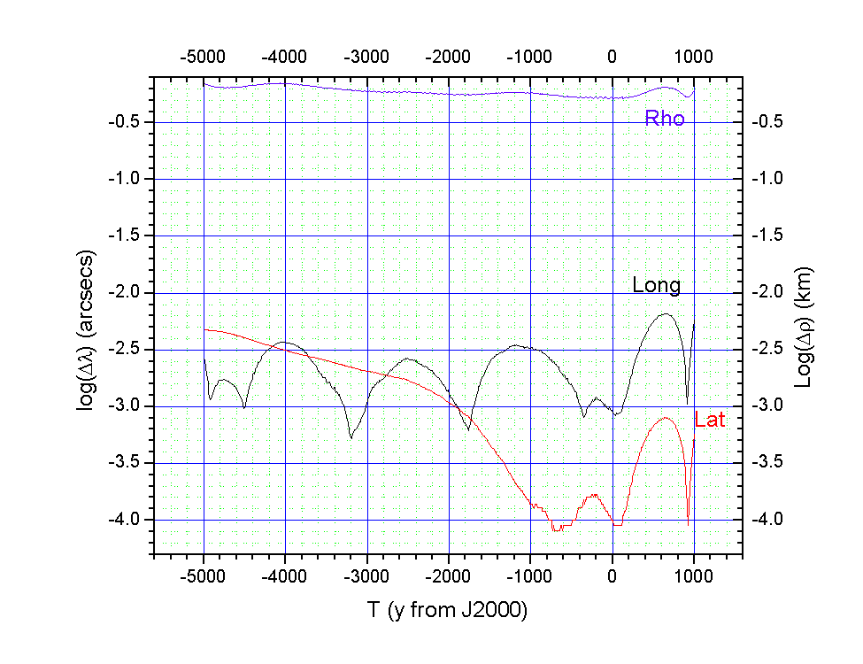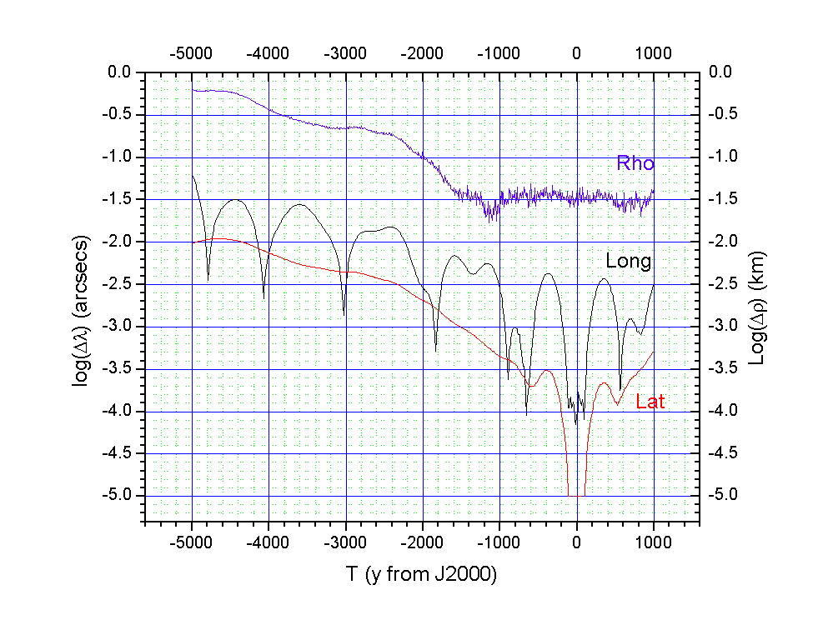
Mercurio Venere
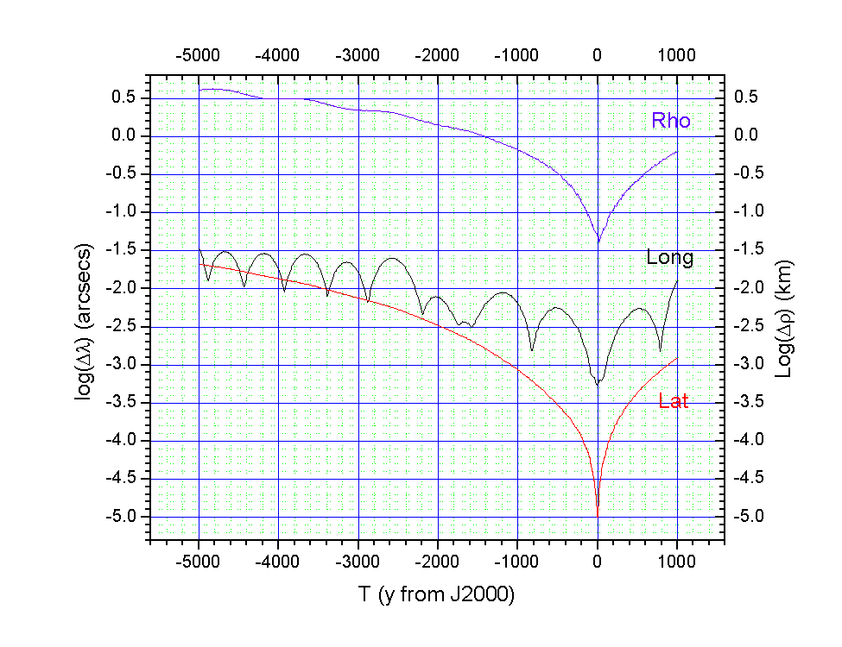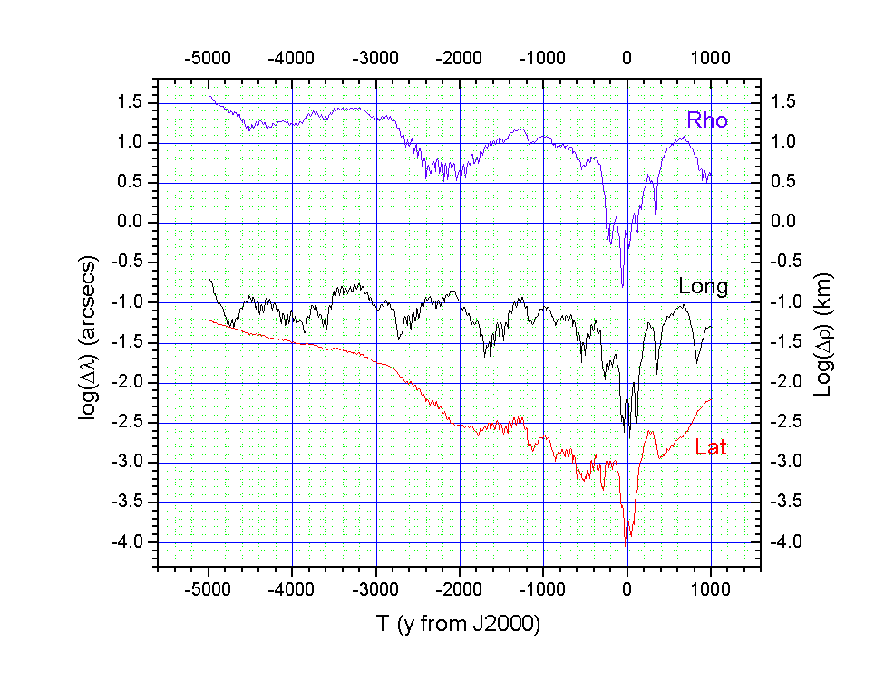
Terra Marte
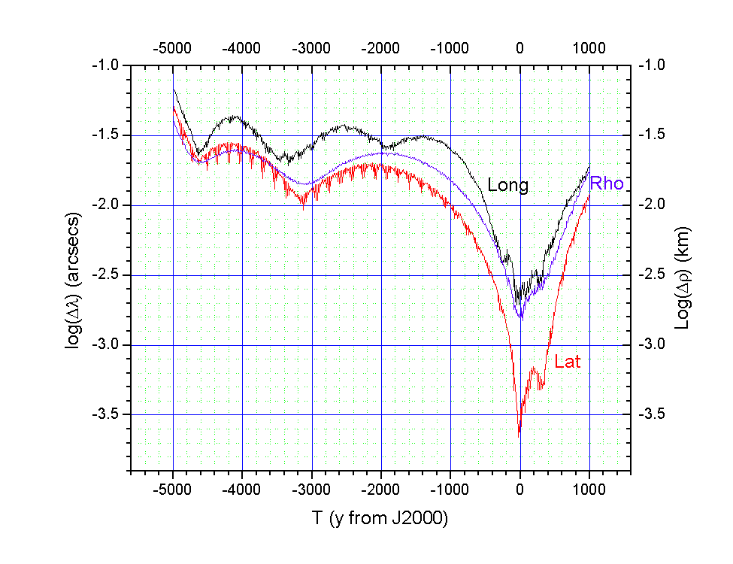
Luna

Figura 1. Massime deviazioni delle posizioni eliocentriche di Solex 10 dalle DE406 per I pianeti interni e la Luna.
I valori rportati in grafico sono i logaritmi della massima deviazione entro un intervallo di pochi anni centrato sull’epoca data in ascisse.
Figura 2.
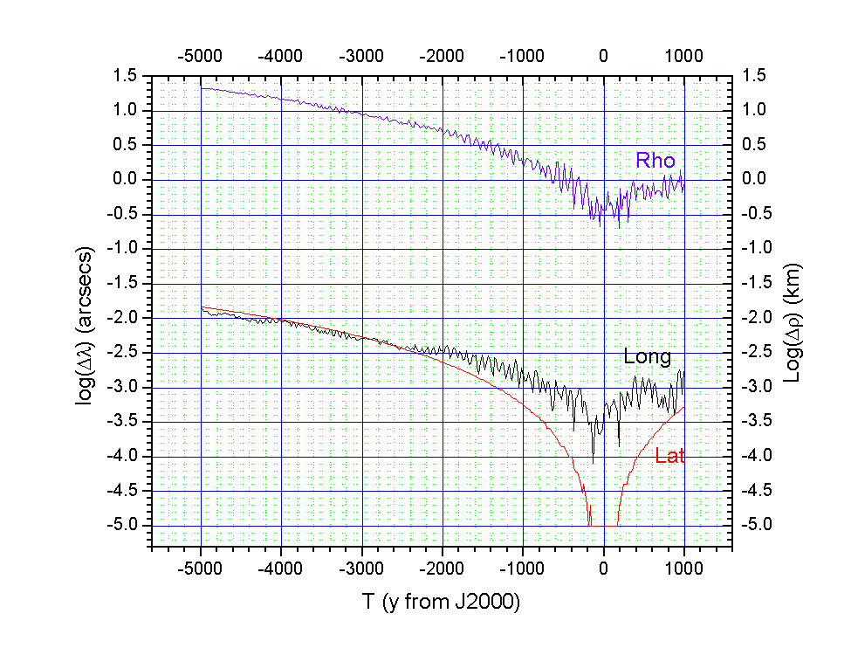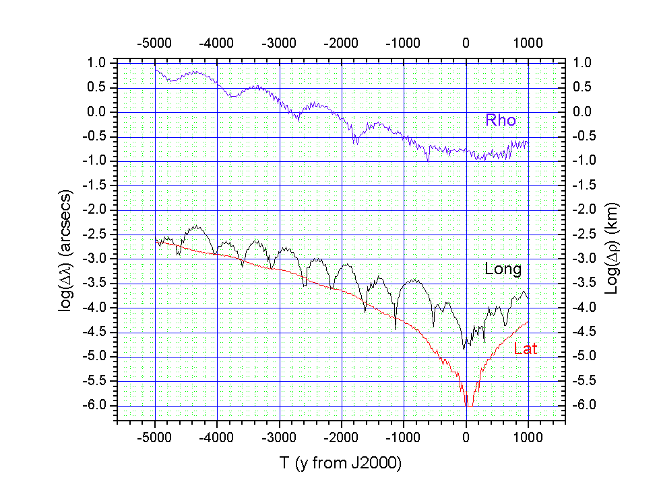
Giove Saturno
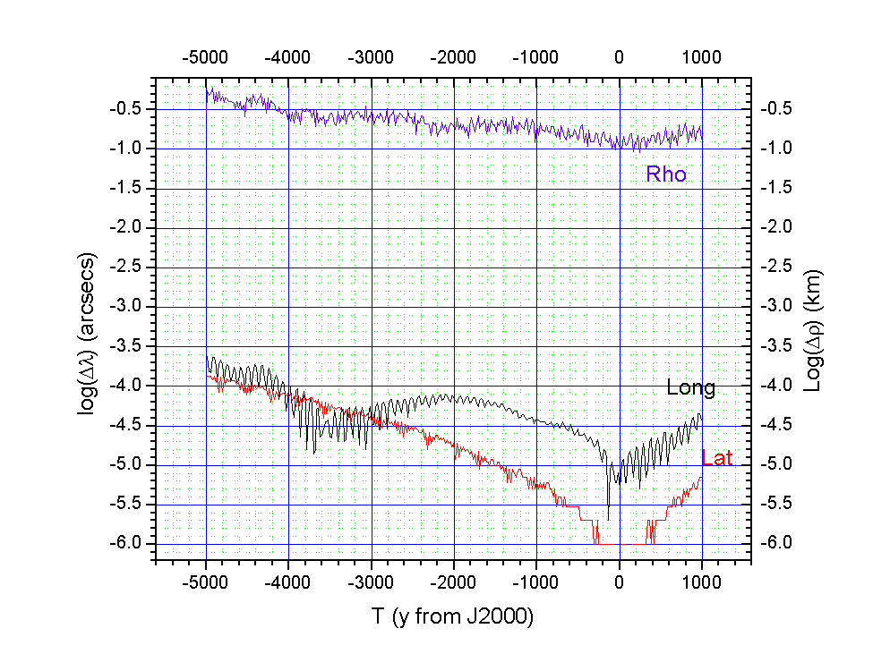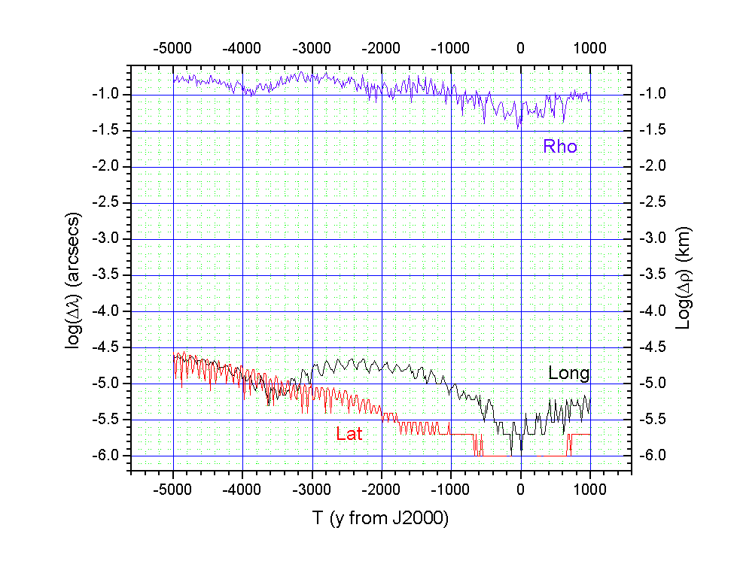
Urano Nettuno
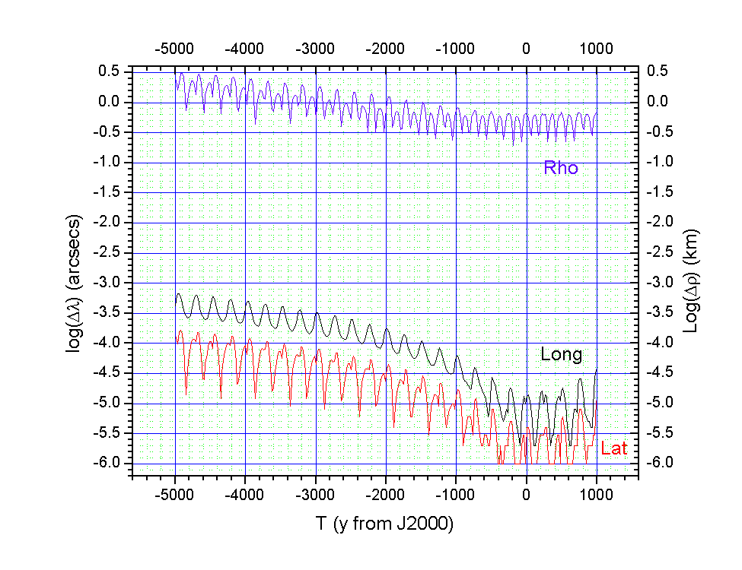
Plutone

Figura 2. Massime deviazioni delle posizioni eliocentriche di SOLEX 10 dalle DE406 per I pianeti esterni.
I valori rportati in grafico sono i logaritmi della massima deviazione entro un intervallo di pochi anni centrato sull’epoca data in ascisse.
Figura 3. (*New*)
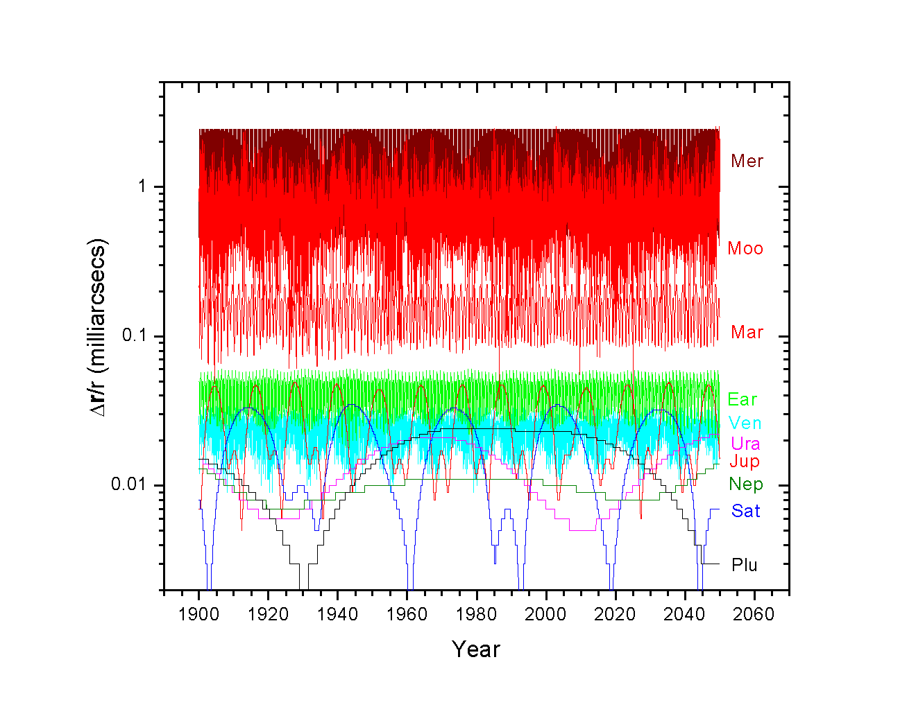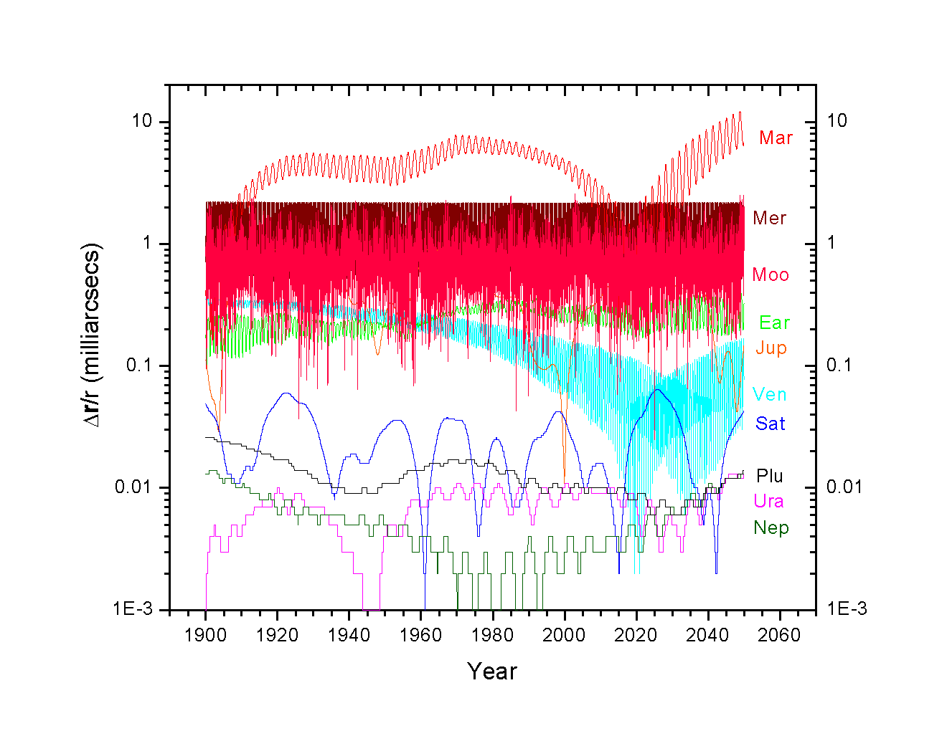
Figura 3. Differenze posizionali fra l’output di Solex 10 e le DE421, in rapporto al raggio vettore dei rispettivi pianeti ed espresso in forma angolare (millesimi di secondo d’arco). Figura in alto: file FULL421.SLF, contenente tutti I 340 asteroidi modellati dale DE421. Figura in basso: opzione 1 (DE421) del Menu Principale.
Figure 4-13. In tutte le seguenti figure le differenze relative in grafico (Δr/r, differenza di posizione divisa per il raggio vettore) sono convertite da radianti a secondi d’arco, e rappresentano i massimi valori raggiunti entro l’epoca data in ascisse.

Figura 4: Pianeti
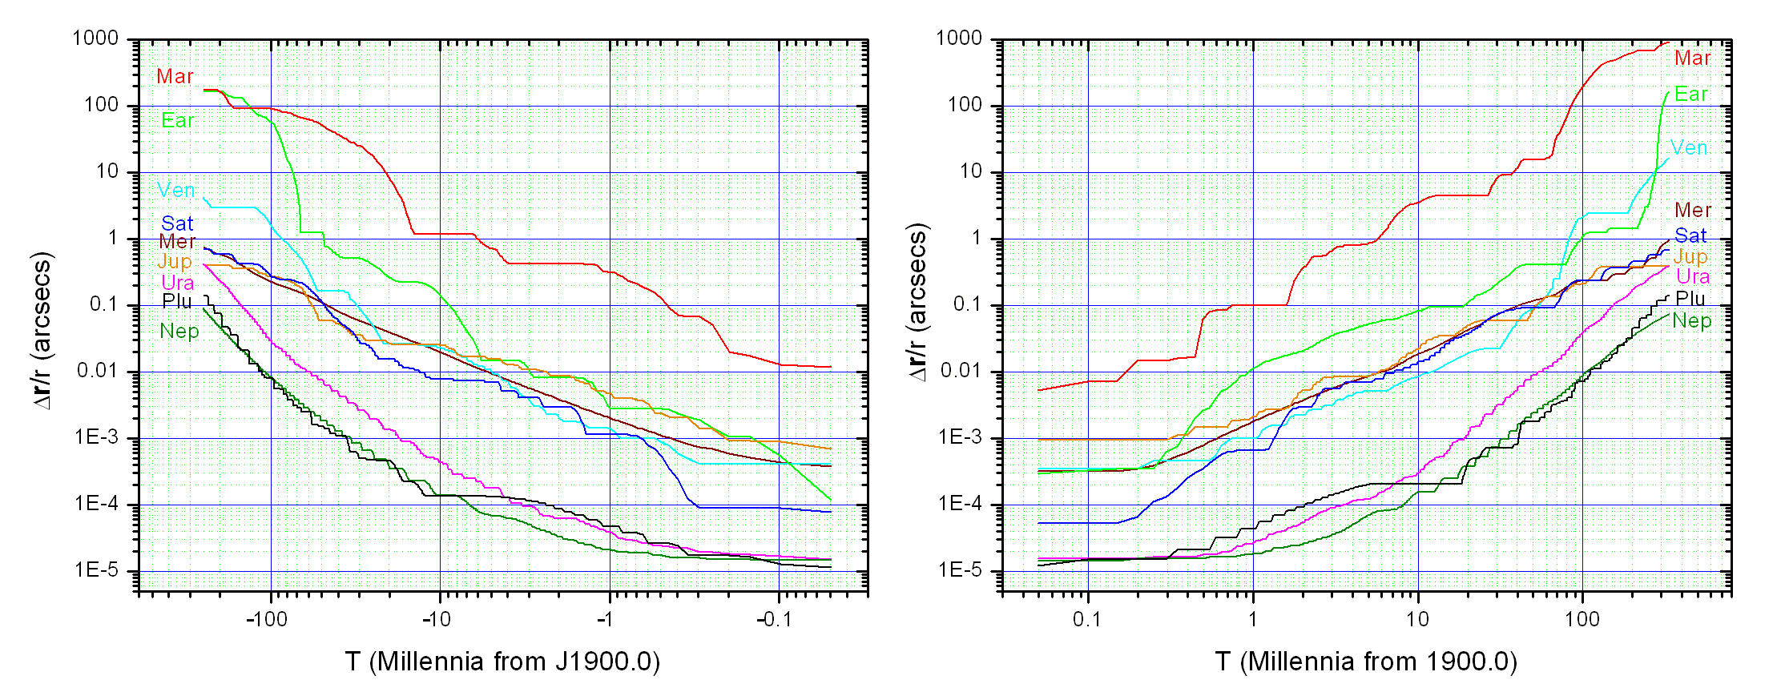
Figura 4. Pianeti: Differenze fra l’integrazione del file FULL421.SLF e l’opzione 1 (DE421) . Fornisce una stima della propagazione dell’errore dovuta ad una incompletezza del modello (asteroidi trascurati), a parità di effemeride di riferimento.

Figura 5: Pianeti
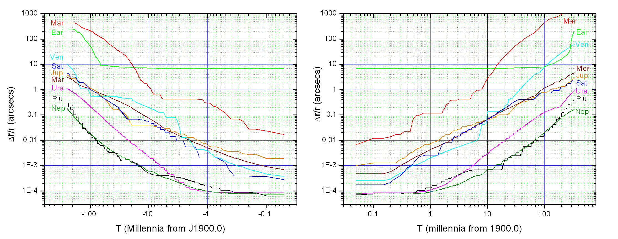

Figure 5. Pianeti: Differenze fra l’integrazione del file FULL421.SLF e l’opzione 2 (DE421-Planets only) . Fornisce una stima della propagazione dell’errore dovuta ad una incompletezza del modello (Mancanza della Luna e di tutti gli asteroidi, a parità di effemeride di riferimento).

Figura 6: Pianeti
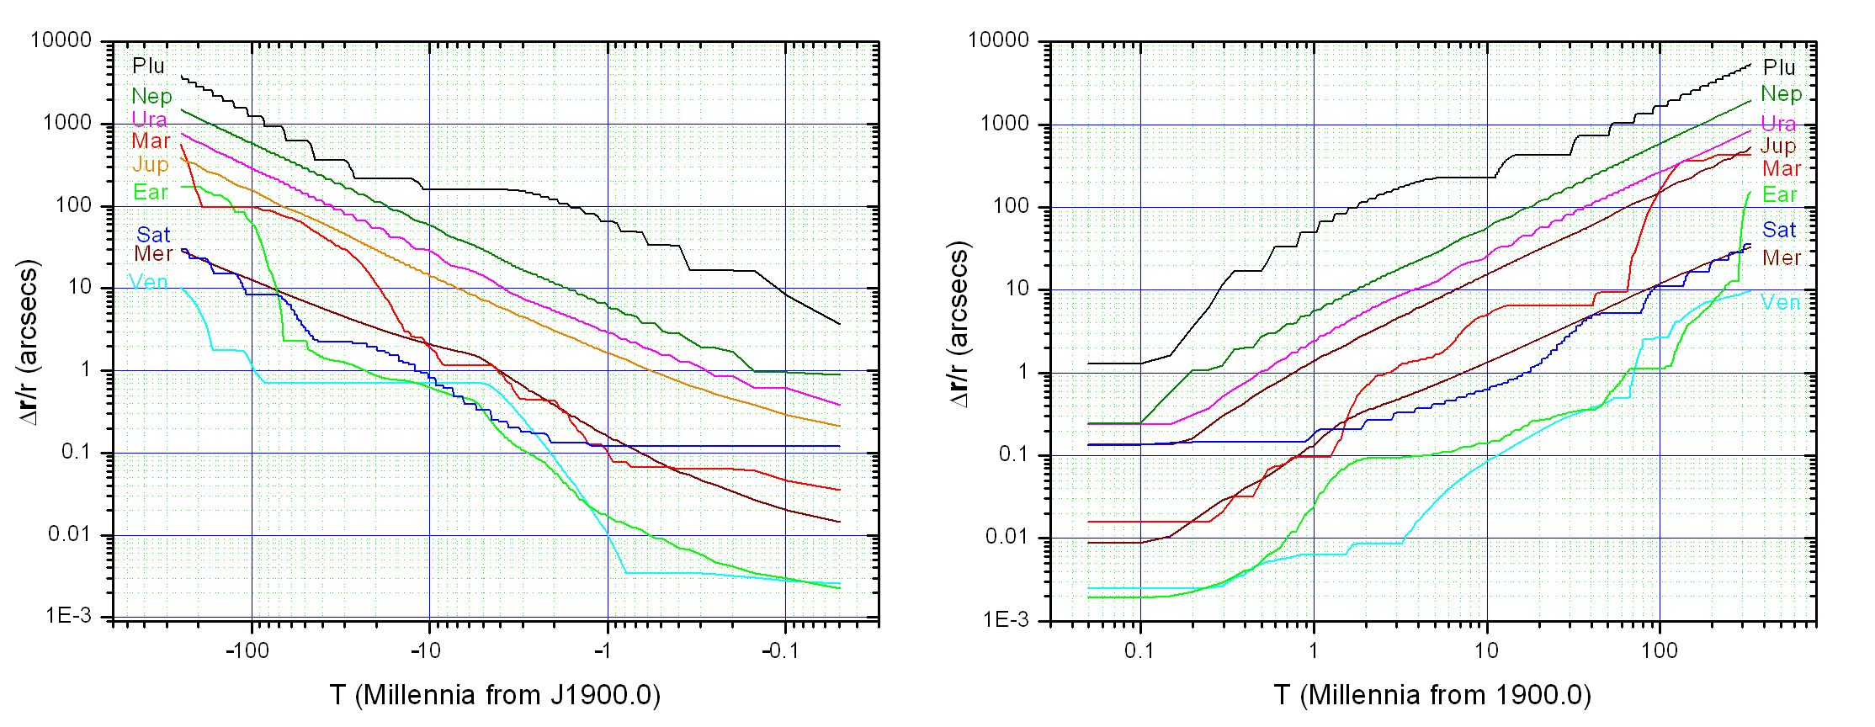

Figuae 6. Pianeti: Differenze fra l’integrazione del file FULL421.SLF e l’opzione 3 (DE406) . Fornisce una stima della propagazione dell’errore dovuta sia ad una differenza nell’effemeride di riferimento (DE421 vs. DE406), sia ad una incompletezza ndel modello (mancanza degli asteroidi minori).

Figura 7: Pianeti
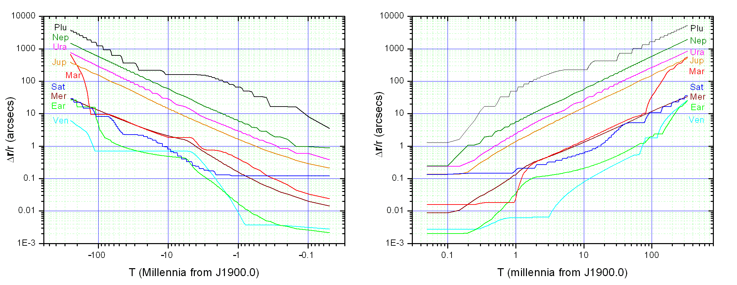

Figure 7. Pianeti: Differenze fra le integrazioni dell’opzione 1 (DE421) e opzione 3 (DE406). Fornisce una stima della propagazione dell’errore dovuta ad una differenza nell’effemeride di riferimento (DE421 vs. DE406), a parità di modello adottato.

Figura 8: Pianeti
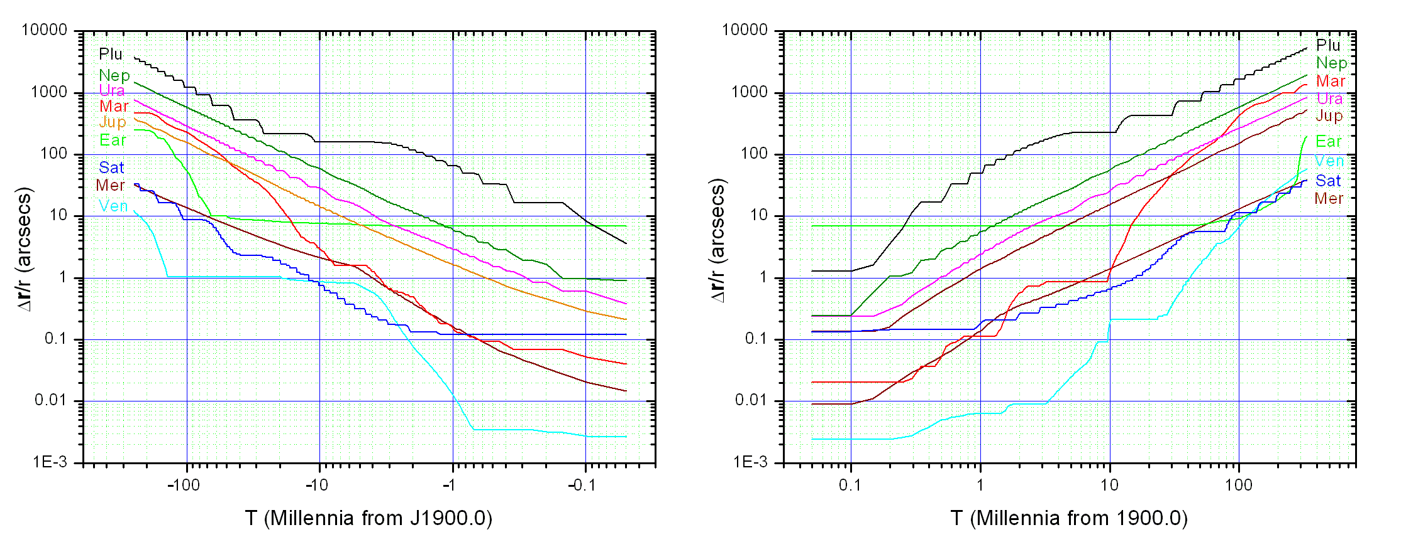
Figura 8. Pianeti: Differenze fra l’integrazione del file FULL421.SLF e l’opzione 4 (DE406 – Planets only). Fornisce una stima della propagazione dell’errore dovuta sia ad una differenza nell’effemeride di riferimento (DE421 vs. DE406) sia ad una incompletezza del modello (mancanza della Luna e degli asteroidi).

Figura 9: Pianeti
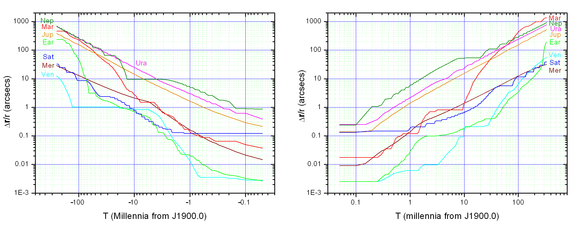
Figure 9. Planets: Differenze fra l’integrazione del file FULL421.SLF e l’opzione 5 (DE406 – short). Fornisce una stima della propagazione dell’errore dovuta sia ad una differenza nell’effemeride di riferimento (DE421 vs. DE406) sia ad una incompletezza del modello (mancanza degli asteroidi e di Plutone).

Figure 10: Pianeti
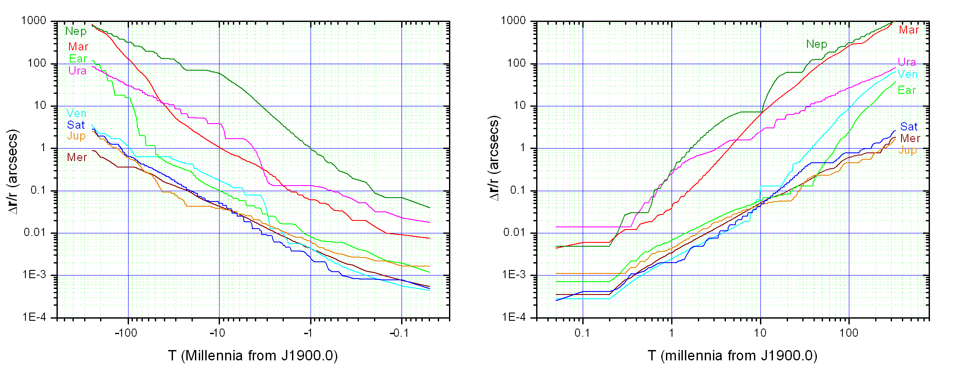

Figura 10. Pianeti: Differenza fra l’integrazione dell’opzione 3 (DE406) e l’opzione 5 (DE406 – short). Fornisce una stima della propagazione dell’errore dovuta ad una incompletezza del modello (mancanza degli asteroidi e di Plutone).

Figura 11: Luna
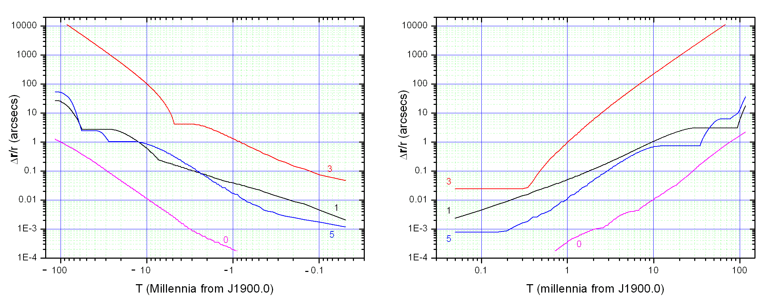
Figura 11. Luna (geocentrica). (0) Differenza fra l’integrazione DE421 (opzione 1) effettuate con alto e medio ordine dell’integratore. ((1) Differenze fra le integrazioni del file FULL421.SLF and l’opzione 1 (DE421). (3) Differenze fra le integrazioni del file FULL421.SLF and l’opzione 3 (DE406). (5) Differenze fra l’opzione 3 (DE406) and l’opzione 5 (DE406-short). Il grafico 3 fornisce una stima della propagazione dell’errore dovuta ad una differenza nell’effemeride di riferimento (DE421 vs. DE406). Il grafico 0 dà una stima dell’errore di integrazione.

Figura 12: Asteroidi
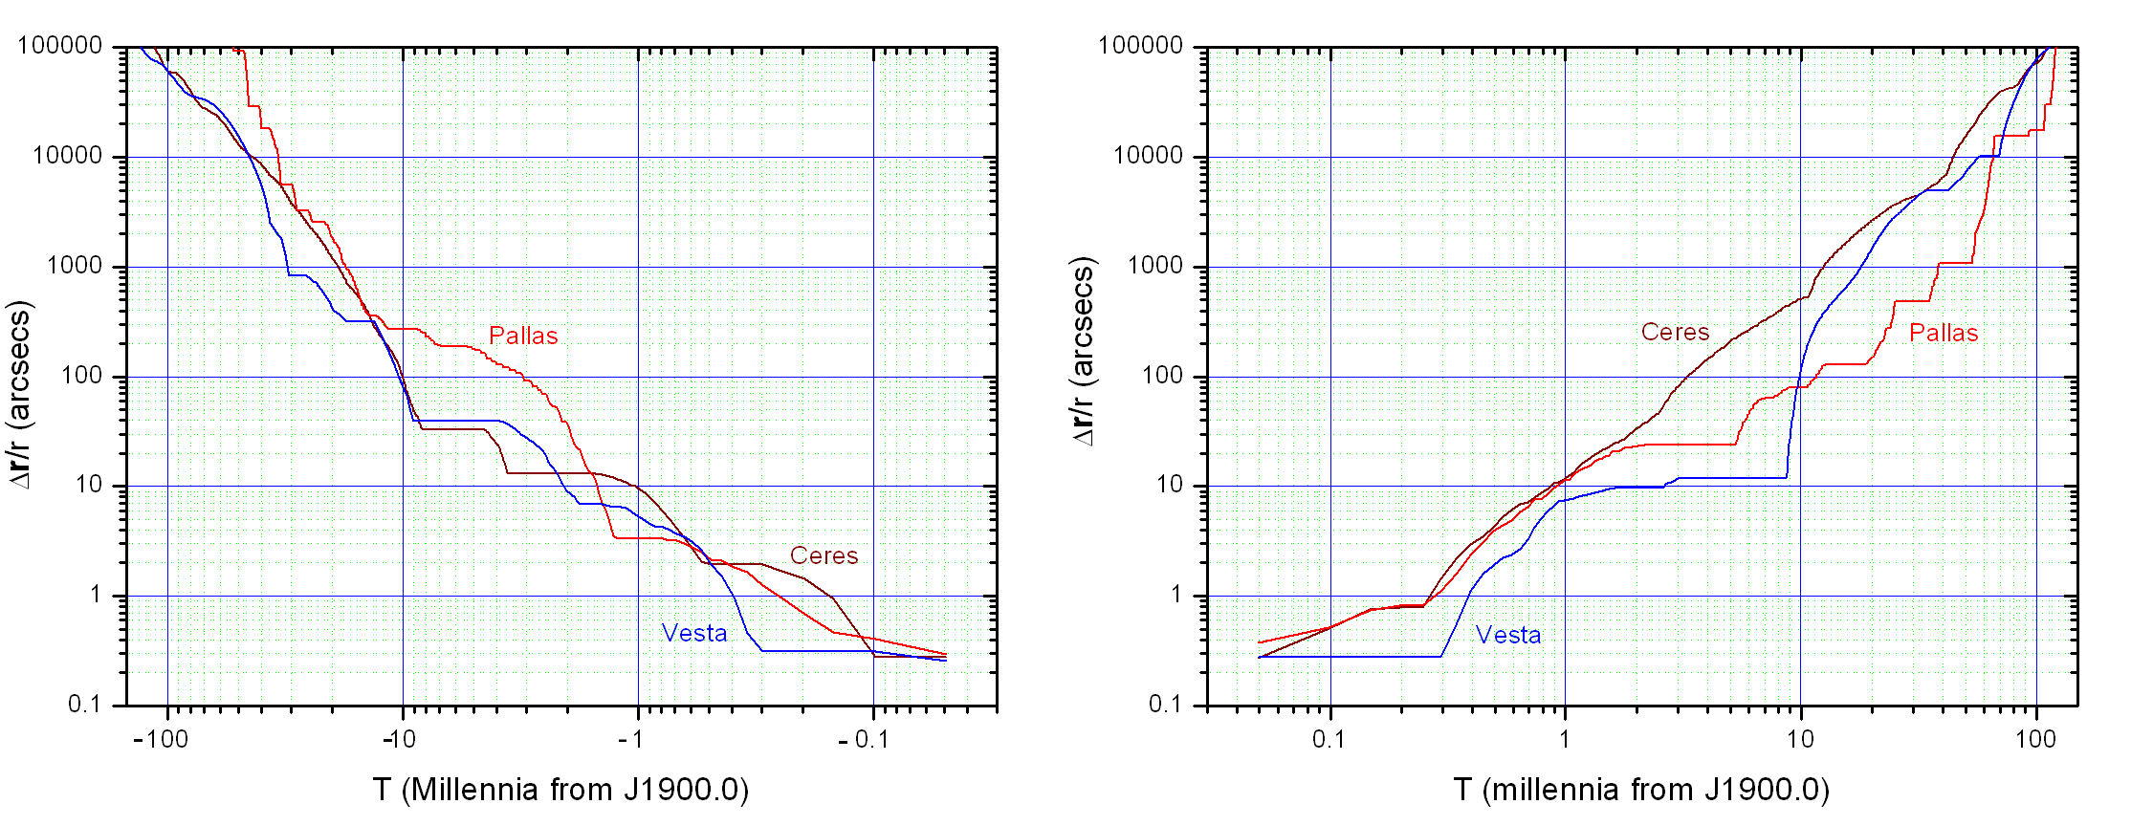

Figura 12. Asteroidi: Differenze fra l’integrazione del file FULL421.SLF e l’opzione 1 (DE421) . Fornisce una stima della propagazione dell’errore dovuta ad una incompletezza del modello (asteroidi minori mancanti).

Figura 13: Asteroidi
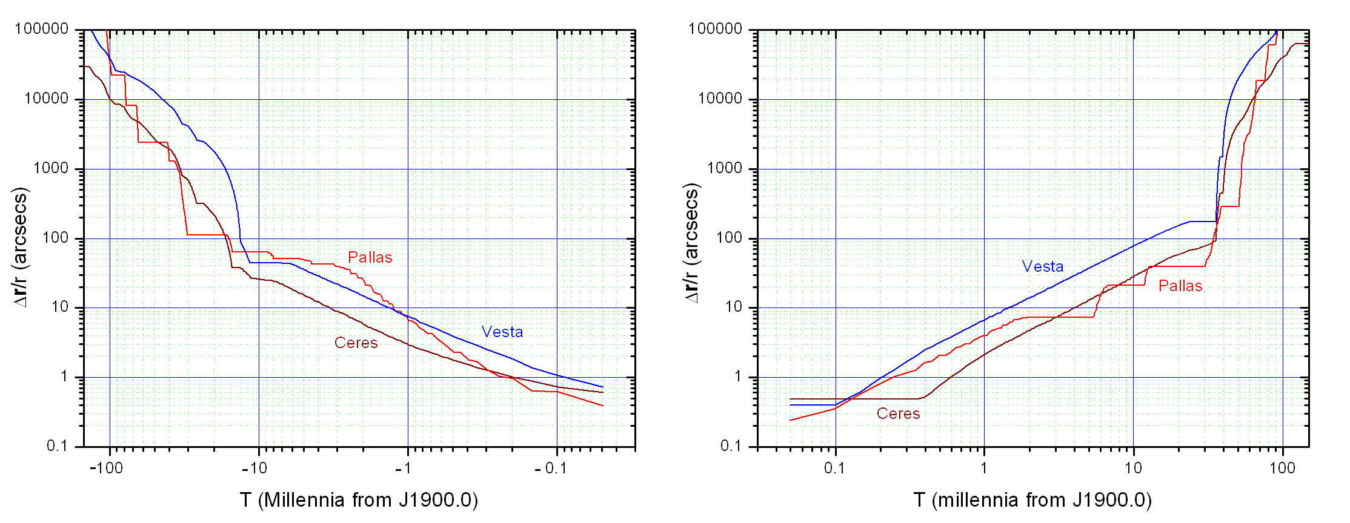

Figura 13. Asteroidi: Differenze fra l’integrazione dell’opzione 1 (DE421) e l’opzione 3 3 (DE406) integration. Fornisce una stima della propagazione dell’errore dovuta alle differenti effemeridi di riferimento. Notare la rapida caotica crescita dell’errore poco oltre i 10mila anni.

Figura 14
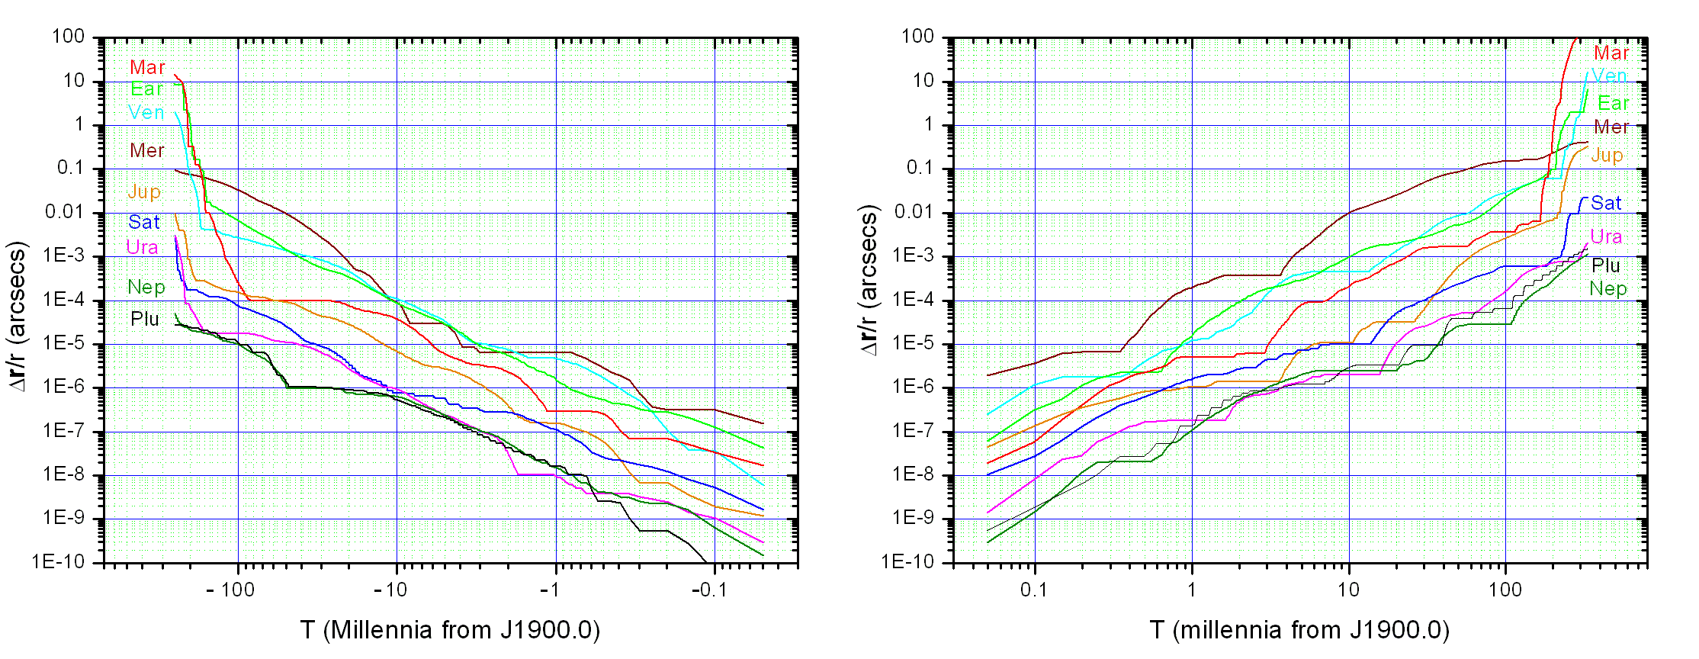

Figure 14. Errore di integrazione sui pianeti: Differenze fra le integrazioni DE421 (option 1) usando ordine alto (18) e medio (16) dell’integratore (Opzione speciale G). Notare la rapida crescita caotica della discrepanza poco oltre i 100mila anni.

Figura 15
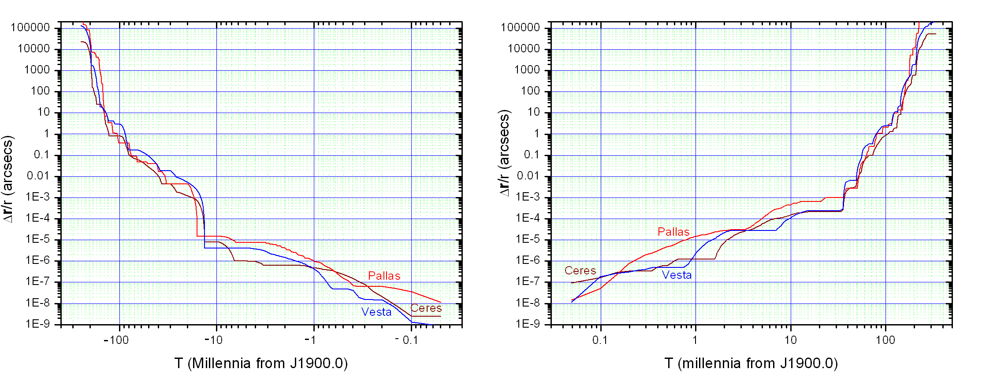

Figura 15. Errore di integrazione sugli asteroidi: Differenze fra le integrazioni DE421 (option 1) usando ordine alto (18) e medio (16) dell’integratore (Opzione speciale G). Notare la rapida crescita caotica della discrepanza poco oltre i 10mila anni.

Figura 16
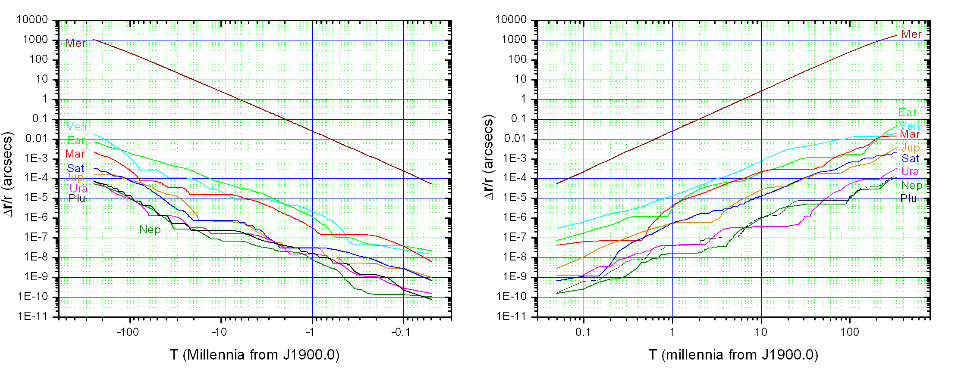
Figure 16. Errore di integrazione sui pianeti “Planets only”: Differenze fra le integrazioni DE421 (opzione 2) usando ordine alto (18) e medio (16) dell’integratore (Opzione speciale G). L’errore relativamente elevato su Mercurio (in paragone alla Fig. 14) è dovuto al più lungo passo di integrazione adottato dale opzioni “Planets only” (6d vs. 3d). L’errore di integrazione su Mercurio si reduce di un fattore 1000 adottando l’ordine di integrazione elevato (18).

Appendice 1. Il trattamento di particolari perturbazioni.

Normalmente, le masse dei corpi "minori" (diversi dai tre "grandi" asteroidi Cerere, Pallade e Vesta) sono trascurate da Solex 10, a meno che i corpi non siano introdotti tramite un file di input SLF o ELE. Pertanto, quando vengono introdotti degli asteroidi tramite la libreria, questi non si perturbano fra loro e non perturbano il resto del Sistema Solare. Il trascurare queste perturbazioni ha solitamente un effetto infinitesimosulle orbite dei pianeti maggiori, ma potrebbe avere un effetto sostanziale sulle orbite di alcuni asteroidi. Solex 9 consente di tener conto delle masse degli asteroidi in due modi:
Il primo è quello di introdurre inizialmente gli asteroidi dalla libreria, e poi usare il file FINAL.SLF che viene automaticamente generato (si suggerisce di rinominarlo) per reintrodurre gli stessi dati Con questo metodo verranno tenute in conto le masse di tutti i corpi introdotti.
Il secondo metodo usa i files FINAL.SLX (o SLE). Se questo file viene editato (è bene rinominarlo), e gli viene aggiunto un numero intero negativo immediatamente sotto l'ultima riga, allora il valore assoluto di quel numero segnalerà a Solex quanti corpi del file devono essere considerati come aventi massa. Così per esempio se il seguente file SLX è generato dopo aver caricato dalla libreria gli asteroidi appropriati e aver aggiunto il numero [-3] sotto l'ultima linea, allora quando Solex 10 caricherà i dati da questo file,

2452500.5
.00006364 .00020355 5.8 -2.832890E-08 Hygiea
4.3432488173445E+02 2.4532914180919E+02 1.4213982266936E+02
-7.4903604267871E+00 1.2166421688214E+01 4.9689092027218E+00
0 0 0 10
.00001003 .0000999 5.9 -3.722725E-08 Iris
2.7436456450136E+02 -1.5965344513580E+02 -3.7753573050049E+01
6.7856212773915E+00 1.8512333351539E+01 8.3533979419389E+00
0 0 0 7
.00003271 .00016305 6.6 -2.804715E-08 Davida
1.5765750181482E+02 3.5080231315676E+02 7.2016534974159E+01
-1.7948983291830E+01 5.3289245035840E+00 6.9083465689167E+00
0 0 0 511
.00000453 .00007665 6.9 -3.620058E-08 Parthenop
-1.9717026646171E+02 3.2116368659631E+02 1.3546487856060E+02
-1.5390409132668E+01 -7.8068846063993E+00 -1.8758529873682E+00
0 0 0 11
.0000018 .0000564 7.6 -3.805692E-08 Victoria
-3.8456619279099E+02 6.9365826180718E+01 -2.5582298783982E+01
6.6710199637201E-01 -1.6357205578379E+01 -5.4473785055443E+00
0 0 0 12
.00000938 .0001038 7.1 -3.447597E-08 Egeria
1.8918075913591E+02 -2.7937734140384E+02 -2.4657536973895E+02
1.4908480248837E+01 8.0143099318961E+00 2.0918378132882E+00
0 0 0 13
-3

le masse degli asteroidi Hygiea, Iris e Davida saranno considerate in tutte le integrazioni successive, mentre quelle dei rimanenti (da Parthenope a Egeria) non lo saranno. Vi è da notare che il tener conto delle masse di corpi minori può accrescere considerevolmente i tempi di calcolo, qualora molte nuove interazioni debbano essere considerate. Nell'esempio citato, il tener conto delle masse dei primi tre corpi aggiunge un sovraccarico di 12 ulteriori interazioni alla situazione "normale" in cui tutti i corpi minori sono trattati come privi di massa. Nota: un numero negativo aggiunto ad un file SLF (o ELE) segnalerà quanti corpi in totale debbano essere considerati come aventi massa. Tuttavia, come detto prima, in assenza di un numero negativo aggiunto, nei files SLX e SLE tutti i corpi vengono di default considerati come privi di massa, mentre nei files SLF e ELE tutti i corpi vengono di default considerati come aventi massa.
Appendice 2. Eclissi, occultazioni e la utility PATHMAP4.

Quando viene effettuata una ricerca di occultazioni (§ 3.12), vengono scritte delle informazoni circa il "percorso" di ciascuna occultazione (o eclisse) sulla superficie della Terra, nei files *.OCC, che prendono illoro nome dai nomi o numeri degli oggetti che danno luogo alla occultazione. Gli oggetti in occultazione sono assunti essere sferici.
Se la ricerca è effettuata in coordinate geocentriche, allora vengono registrate tutte le occultazioni, anche se hanno luogo durante le ore diurne. Se invece la ricerca è effettuata in coordinate topocentriche, le occultazioni registrate sono soltanto quelle che hanno luogo durante le ore notturne o durante i crepuscoli, entro una assegnata distanza (in latitudine e longitudine geografiche) dal sito di osservazione.
Nei files *.OCC files, la colonna “Wmin” dà il diametro trasversale approssimato (in km) dell' "ombra" (se negativo, significa che ha luogo una eclisse anulare. Le colonne “HWmin” e “HWmax” danno i semidiametri approssimati minimo and massimo dell' "ombra" lungo la sua direzione di allungamento. La colonna “Hwerr” dà l'incertezza stimata dell' "ombra" lungo la direzione trasversale.
I files *.OCC possono essere elaborati dalla utility PATHMAP4.EXE, che è inclusa nel pacchetto di SOLEX, fornendo una mappa della occultazione. La mappa appare sullo schermo e viene scritta in un file BMP (nome di default NONAME.BMP) che può successivamente essere importato da un elaboratore di immagini come MS Paint o altri. PATHMAP può anche essere eseguito all'interno di SOLEX immediatamente dopo il completamento della ricerca delle occultazioni. PATHMAP legge un piccolo file di configurazione (PATHMAP4.CFG), che può essere modificato usando un editor di testo. Per modificarlo dall'interno del programma PATHMAP, il file Microsoft EDIT.COM deve trovarsi nella directory corrente o in una directory indirizzata dal PATH corrente.
Importante: Alcuni programmi di elaborazione immagini non riescono ad aprire i files BMP creati da PATHMAP. Se ciò dovesse accadere, niente paura. Aprire l'immagine con MS Paint e salvarla in un altro formato (gif, jpg …). La nuova immagine sarà ora leggibile dal vostro programma preferito.
PATHMAP4 usa un piccolo file di configurazione (situato nella subdirectory CFG di Solex) chiamato PATHMAP4.CFG, che può essere modificato anche all'interno di PATHMAP4, accedendovi con un doppio click sulla opzione “Change Defaults”. Segue un esempio del file PATHMAP4.CFG:

"NONAME" "Picture FileName"
1280 "Maximum X Width (Pixels)"
1020 "Maximum Y Height (Pixels)"
0.5 "X Border (longitude degrees)"
0.5 "Y Border (latitude degrees)"
16 "Font height (points)"
0 "Text X offset (points)"
-2 "Text Y offset (points)"
1 "Spots to skip"
3 "Unlabeled Spots"
1 "Error Bars (1=yes 0=no)"
1 "Multiple paths (1=yes 0=no)"
0 "Custom Locations (1=yes 0=no)"
0 “Full World Map (1=yes 0=No)

I dati utili modificabili si trovano nella prima colonna. Sebbene la seconda colonna contenga solo la descrizione del dato alla sua sinistra, le scritte non devono essere cancellate e le virgolette sono obbligatorie. Lo spazio fra le colonne è irrilevante e libero.
Multiple paths. Tranne che nel caso di eclissi di sole, un solo file .OCC viene scritto per ogni data coppia di corpi. Ciò significa che, se molte occultazioni hanno luogo fra i due corpi durante l'intervallo temporale scandito, i dati corrispondenti a ciascuna occultazione sono aggiunti allo stesso file. PATHMAP4 può sia mostrare sullo schermo, in un'unica immagine, tutti i dati contenuti nel file, oppure mostrarli in immagini successive, ciascuna relativa ad una delle occultazioni, a seconda della scelta effettuata nella riga corrispondente del file PATHMAP4.CFG.
Custom Locations. Un file contenuto nella subdirectory CFG di Solex, chiamato SITES.CRD, contenente le coordinate geografiche di siti scelti dall'utente può essere creato e modificato dall'utente, che può aggiungervi tutte le località che desidera. Ne è fornito un piccolo esempio (contiene le coordinate della mia località preferita nelle Alpi). Le località opzionali verranno raffigurate nella mappa attivando il "flag" corrispondente nel file PATHMAP4.CFG.

